Санкт-Петербургский Государственный Университет
КРУГЛОВА Ольга Дмитриевна
Выпускная квалификационная работа
РАЗРАБОТКА И ВНЕДРЕНИЕ НОВОЙ СТРУКТУРЫ БИЗНЕС-ПРОЦЕССОВ В ОРГАНИЗАЦИИ
По направлению 38.03.01 «Экономика»
Основная образовательная программа бакалавриата «Экономика»
Профиль «Менеджмент организации»
Научный руководитель:
К.э.н., доцент кафедры управления и планирования социально-экономических процессов,
Соловьева Олеся Анатольевна
Рецензент:
Генеральный директор ООО «Парнас Сити-Сервис»
Остапенко Александр Витальевич

Оглавление
ВВЕДЕНИЕ 3
ГЛАВА 1. ТЕОРЕТИЧЕСКИЕ АСПЕКТЫ РАЗРАБОТКИ И ВНЕДРЕНИЯ БИЗНЕС-ПРОЦЕССОВ В ОРГАНИЗАЦИИ 5
1.1 Понятие бизнес-процесса и его роль в организации 5
1.2 Бизнес-моделирование и внедрение бизнес-процессов 14
ГЛАВА 2 ОСОБЕННОСТИ РЕАЛИЗАЦИИ ПРОЦЕССНОГО ПОДХОДА В ООО «АРЕАЛ» 26
2.1 Характеристика деятельности ООО «Ареал» 26
2.2 Анализ структуры бизнес-процессов в ООО «Ареал» 30
2.3 Выявленные проблемы в структуре бизнес-процессов ООО «Ареал» 38
ГЛАВА 3 СОВЕРШЕНСТВОВАНИЕ СТРУКТУРЫ БИЗНЕС-ПРОЦЕССОВ 41
3.1.Разработка новой структуры бизнес-процессов 41
3.2Внедрение разработанной структуры бизнес-процессов 48
3.3 Планируемый экономический эффект от реализуемых мероприятий 52
ЗАКЛЮЧЕНИЕ 55
СПИСОК ИСПОЛЬЗУЕМОЙ ЛИТЕРАТУРЫ 58
ПРИЛОЖЕНИЯ 62

ВВЕДЕНИЕ
В деятельности компании непременно наступает момент, когда руководство задумывается об организации ее бизнес-процессов. Пока конкуренция низкая, а рынок растет, руководство, как правило, не задумывается об оптимизации бизнес-процессов, однако неизбежно наступает кризисный момент, когда неэффективность бизнес-процессов становится очевидной. Своевременная организация и внедрение оптимальной структуры бизнес-процессов позволяют перейти на новый уровень, а не просто выживать на стагнирующем рынке.
Актуальность данной работы обусловлена тем, что в современных условиях при растущем административном давлении на бизнес и снижающейся потребительской активности, предпринимателям все сложнее расти и развиваться на рынке. Это требует внедрения новых технологий, использование различных методик и инструментов по описанию, внедрению и реорганизации бизнес-процессов.
На практике отлаженные бизнес-процессы позволяют эффективно решать ряд регулярно встречающихся в современном бизнесе проблем. Если в организации происходит дублирование функций, отсутствуют ответственные за процесс лица, информация доходит до менеджмента с опозданием или появляется необходимость внедрения IT-системы, значит есть проблемы с бизнес-процессами, которые необходимо реорганизовать и оптимизировать.
Целью данной работы является систематизация знаний о деятельности организации в сфере управления недвижимостью и ее бизнес-процессах, выявление недостатков существующей сети бизнес-процессов на примере деятельности компании «Ареал», разработка рекомендаций по их выявлению и устранению и реорганизация структуры текущих бизнес-процессов с целью повышения их эффективности.
Для достижения цели исследования поставлен ряд задач:
- Изучение теоретических основ процессного подхода и моделирования бизнес-процессов;
- Анализ стандартов и инструментов бизнес-моделирования;
- Анализ деятельности компании и текущего подхода к управлению в ней;
- Выявление недостатков в существующей структуре бизнес-процессов;
- Выявление ключевого бизнес-процесса;
- Разработка модели бизнес-процессов;
- Разработка рекомендаций по оптимизации бизнес-процессов;
- Разработка проекта положений по финансовому планированию предприятия;
- Оценка планируемого эффекта от реорганизации.
Практическая значимость исследования заключается в том, что разработанные модели, рекомендации и регламенты могут быть использованы в исследуемой организации с целью оптимизации бизнес-процессов и повышения их эффективности.
Предметом исследования являются бизнес-процессы Общества с ограниченной ответственностью «Ареал», на основе данных которого выполнено исследование. Объектом – управляющая компания «Ареал».
Теоретико-методолгической основой исследования являются литературные источники отечественных и зарубежных авторов, посвященные проблемам описания, внедрения и реорганизации бизнес-процессов, проблемам проведения реинжиниринга, процессного управления и проблемам повышения конкурентоспособности компаний.
Нормативной базой исследования послужили система государственных и международных стандартов, государственные и местные нормативно-правовые акты.
Методологической базой исследования являются общенаучные методы, включая системный подход и диалектический метод изучения сложных экономических процессов; методы фундаментальных наук (исследование причинно-следственных связей, сравнительно-аналитический, ситуационный), методы моделирования в нотации IDEF0.
Теоретическую основу исследования составили научные труды и публикации ведущих отечественных и зарубежных ученых и специалистов, среди них следует отметить таких как: Э.Деминг, М. Хаммер, Дж. Чампи, А.Н, Елиферов В. Г, Репин В.В, Мешкис Д.К. и другие.
Данная работа включает в себя три главы. В первой рассмотрены теоретические и методические основы совершенствования бизнес-процессов в организациях, стандарты моделирования и оптимизации бизнес-процессов. Во второй главе проанализирована исследуемая компания и ее деятельность, текущий подход к управлению и выявлены недостатки существующей структуры бизнес-процессов. В третьей главе предложены направления для развития компании, положения и регламенты по планированию, разработана новая модель бизнес-процессов, оценён экономический эффект от предложенных улучшений.

ГЛАВА 1. ТЕОРЕТИЧЕСКИЕ АСПЕКТЫ РАЗРАБОТКИ И ВНЕДРЕНИЯ БИЗНЕС-ПРОЦЕССОВ В ОРГАНИЗАЦИИ

1.1 Понятие бизнес-процесса и его роль в организации
Понятие бизнес-процесса в первую очередь начинается с самого «процессного подхода» к управлению организацией. Процессный подход – определенная концепция, подразумевающая, что деятельность организации состоит из процессов, а не отдельных функций. В отличие от функционального подхода, в процессном подходе важен общий результат организации, а не ее функциональных единиц. С точки зрения процессного подхода, единицей в организации становится не работник, а процесс, в котором могут быть задействованы, как один, так и несколько человек. Несмотря на множество подходов к определению понятия бизнес-процесса, зачастую этот термин используют как «по умолчанию» понятный. Чаще всего его определяют как некий набор операций, производимых на предприятии. Диапазон мнений в данном вопросе велик, существует большое количество трактовок и подходов к описанию данного термина, однако во всех определениях обязательно отмечается комплексность и нацеленность на результат. Международные стандарты качества семейства ISO 9000 дают определение процесса как деятельности, использующей ресурсы и управляемой с целью преобразования входов в выходы. М. Хаммер и Дж. Чампи определяют бизнес-процесс как совокупность видов деятельности, в рамках которой «на входе» используются один или более видов ресурсов, а на «выходе» получается продукт, представляющий ценность для потребителя. Итак, говоря о бизнес-процессах, важно понимать, что однообразного понимания данного явления нет. Рассмотрим некоторые современные подходы к определению понятия бизнес-процесса для лучшего понимания его сути и выделения его основных черт (табл.1.1).

«Таблица 1.1 Подходы к определению понятия бизнес-процесса»
Автор | Определение
А.Г. Киселев | Бизнес-процесс приравнивается к упорядоченной совокупности видов деятельности, направленных на преобразование входов в выходы с целью удовлетворения потребителя
Репин В.В., Елиферов В.Г. | Бизнес-процесс – устойчивая целенаправленная совокупность взаимосвязанных видов деятельности, которая по определенной технологии преобразует входы в выходы, представляющие ценность для потребителя
Чавалах А. | Бизнес-процесс — последовательность работ, которая под контролем владельца процесса по определенной технологии преобразует входы (ресурсы) в выходы (продукты, услуги), необходимые клиенту процесса.
Бубнов С.А. | Бизнес-процесс — это графическое отражение логики протекания определенного явления во времени, имеющее входы, выходы, управляющее воздействие и механизм управления. Соединенные воедино бизнес-процессы образуют карту деятельности компании, которая отражает все возможные совокупности операций.
Источник: составлено автором

Итак, бизнес-процесс – совокупность операций или действий, которые взаимосвязаны между собой, упорядочены во времени и нацелены на преобразование. Бизнес-процесс служит для достижения общих целей самых разнообразных предприятий и обеспечивает достижение определенного результата путем регламентации действий его участников. Целеполагание в данном контексте может быть самым разнообразным и не ограничивается базовыми целями коммерческих организаций. Важна постоянная ориентация на результат. Любой процесс в данном случае всегда происходит с участием человека, так как без человека, это уже технологический процесс. Даже если человек работает один, выполняя свою функцию, в рамках процессного подхода, он взаимодействует с другими участниками бизнес-процесса, и это взаимодействие также регламентируется. Также бизнес-процесс обязательно должен быть устойчивым, цикличность процессов и их взаимосвязи не должны прерываться. Процессы иметь своего потребителя и быть связаны с другими процессами, образующими деятельность предприятия в целом.
В процессе всегда есть хотя бы один «вход». «Входом» может являться любой ресурс, продукт или же информация. Помимо «входа», процесс всегда имеет «выход» (материальный или информационный объект или услуга), при этом «выход» одного бизнес-процесса может являться в то же время входом для другого. Помимо входа и выхода в процессе всегда есть некий механизм, который используется для реализации бизнес-процесса и может включать в себя материальные, нематериальные и человеческие ресурсы. Простейшей единицей, которая входит в состав любого бизнес-процесса, является операция, которую выполняет работник.
У любого бизнес-процесса есть владелец. От работника, участвующего в выполнении различных операций, владельца отличает то, что он обязательно отвечает за результаты и качество работ. Владельцем может быть как один человек, так и орган. Определение ответственности участников является важной составляющей в процессном подходе. Владелец всегда является внутренним участником процесса и осуществляет оперативный контур управления процессами. Его можно считать «играющим тренером», именно он осуществляет управленческие решения, непрерывно контролирует деятельность и в то же время сам осуществляет оперативные действия. У каждого бизнес-процесса есть свой клиент (внутренний или внешний). Клиент – единица, которая использует выходы бизнес-процесса. Получается, что все внутренние участники бизнес-процессов, являются клиентами друг по отношению к другу.
Одним из важнейших понятий для концепции управления бизнес-процессами является «цикл Деминга». Он обязательно должен отражаться в структуре бизнес-процессов предприятия и в то же время им обязательно должен руководствоваться владелец процесса. Отчасти он так же отражает базовые принципы построения бизнес-процессов. Цикл Деминга – это круг усовершенствования продукта или процесса, который часто называют циклом PDCA. Он базируется на четырех действиях: планирование, осуществление, проверка, претворение в жизни или plan, do, check, act. Помимо цикла Деминга используются так же принципы непрерывного усовершенствования процессов (CPI - Continuous Process Improvement) Э. Деминга (рис. 1.1)

«Рисунок 1.1 Принципы Э. Деминга»
Источник: Нив Г. Пространство доктора Деминга: принципы построения устойчивого бизнеса / Г. Нив. - М.: Альпина Паблишер, 2014.

Бизнес-процессы получили отражение во множестве различных концепций, они всегда были неотъемлемой составляющей любой предпринимательской деятельности, однако с теоретической точки зрения данное направление начало активно развиваться совсем недавно. Считается, что теоретические основы процессного подхода начали формироваться, начиная с 80-х гг. 20 века. Именно тогда внимание экспертов привлекло полное управление качеством или TQM (total quality management), а вслед за ним и реинжиниринг бизнес-процессов BPR (business-process reengineering).
Концепция BPR появилась в США и, активно развиваясь, стала одной из основных научно-практических отраслей современной информатики. Впервые жто поняитя ввел один из главных теоретиков концепции управления бизнес-процессами и автор книги «Реинжиниринг корпорации» М. Хаммер. М. Хаммер подразумевал под реинжинирингом следующее: «фундаментальное переосмысление и радикальная реконструкция бизнес-процессов с целью достижения кардинальных улучшений в критически важных в современных условиях критериях производительности, таких, как стоимость, качество, услуги, скорость». Основной особенностью реинжиниринга стала концентрация на улучшение процесса, а не отдельных функций или отдельных работ.
В тот же период в другой точке планеты появилась и восточная концепция Кайдзен, тесно связанная с теорией бизнес-процессов. Кайдзен – это не просто одна из концепций менеджмента, это определенная философия, которая отражается в бизнесе как постоянное совершенствование. Основные идеи Кайдзен были сформированы в книге, опубликованной в 1986 году, «Kaizen: ключ к успеху японских компаний». Эту концепцию, как и концепцию TGM объединяла идея постоянного улучшения качества функций и операций, товаров и услуг. В рамках Kaizen процесс улучшений включает в себя всех: от рядовых сотрудников до менеджеров. Каждый индивидуум способен внести свой вклад в созидательную деятельность, и вклад каждого участника крайне важен. Предполагается, что через эффективную организацию межличностных отношений (важную составляющую японской системы менеджмента) путем создания кружков качества и проектных групп наиболее перспективными направлениями для усовершенствования будут: повышение качества продукта, снижение издержек, рост производительности, улучшение психологического климата в коллективе.
Следующей важной концепцией в развитии процессного подхода была концепция планирования ресурсов предприятия ERP (Enterprise Resource Planning). ERP-системы были призваны решить проблемы функционирования организаций, в первую очередь производственных. Одна из лучших и наиболее распространенных ERP систем была создана в Германии (SAP) Разумеется, ERP-системы не решали всех проблем процессов и не всегда обеспечивали ожидаемый рост производительности. Предприниматели сталкивались с трудностями в процессе внедрения ERP-систем, ведь как говорил М.Хаммер: «Выдвинуть идею просто, трудно добиться результата. Реформы вязнут и погибают в окопах».
Логичным продолжением концепции реинжиниринга бизнес-процессов и планирования ресурсов стала концепция управления бизнес-процессами (BPM - business process management). С точки зрения данной концепции бизнес-процесс является особым ресурсом предприятия, а управление бизнес-процессами отвечает на вопросы какая, где, когда, зачем и как выполняется работа и кто отвечает за ее выполнение. В дополнение появились также различные системы управления бизнес-процессами (BPMS), то есть различные программные и технологические решения, направленные на реализацию BPM. Именно различные программные продукты и системы значительно упростили процесс моделирования бизнес-процессов предприятия.
Если посмотреть на все перечисленные концепции и подходы, то мы увидим, что с практической точки зрения, все они описывают «как должно быть» на предприятии и дают различные рекомендации: рекомендации по непрерывному улучшению («кайдзен», TQM), рекомендации по радикальной реорганизации (реинжиниринг) или же объединение данных подходов, их синтез. Реинжиниринг бизнес-процессов компании на оперативном уровне предполагает осуществление усовершенствований ресурсного обеспечения и отдельных операций бизнес-процессов без изменения технологии их выполнения. На тактическом уровне он может быть реализован посредством изменения регламентов, на стратегическом – изменения касаются всей сети бизнес-процессов. При внедрении процессного подхода в управлении существуют следующие методики:
- создание сети бизнес-процессов
- определение владельцев бизнес-процессов
- моделирование бизнес-процессов
- регламентация бизнес-процессов
- управление бизнес-процессами по методике PDCA;
- аудит бизнес-процессов;
В обеих концепциях реализация происходит не с позиции изменения задач или функций, а с изменением процессов. Общими чертами перепроектированных бизнес-процессов впоследствии становятся: объединения процедур, повышение самостоятельности исполнителей, уменьшение количества проверок, естественная направленность процессов и так далее. Основным инструментом для перехода к процессному подходу в обеих концепциях является бизнес-моделирование.
Как упоминалось ранее, механизмом в бизнес-процессе являются не только материальные, но и кадровые ресурсы. Так же человек в рамках процессного подхода является владельцем бизнес-процесса и его клиентом. Человек является неотъемлемой фигурой в процессном подходе, а значит организация операций и связей в бизнес-процессах крайне важна. По этой причине бизнес-процессы тесно связаны с организационной структурой предприятия.
С точки зрения организационной структуры на предприятии выделяют внутрифункциональные и межфункциональные (сквозные) бизнес-процессы. Внутрифункциональные процессы отражают деятельность одного определенного подразделения. Сквозные или end-to-end processes – полностью или частично включают деятельность, относящуюся к разным структурным подразделениям с разной подчиненностью. Процессы по обслуживанию клиентов, управлению, развитию и так далее всегда являются межфункциональными. Помимо того, что сквозной процесс задействует работников разных подразделений, он так же характеризуется тем, что его результат крайне важен для работы организации в целом. С данной точки зрения, сквозные процессы важны для достижения эффекта синергии.
Неудивительно, что наиболее понятными для управления и наиболее адаптивными являются внутрифункциональные процессы: их границы ясны, руководитель подразделения является владельцем процесса, деятельность подразделений можно четко регламентировать. Тогда как в сквозных процессах, наоборот, часто возникают конфликты интересов и сложности с определением границ бизнес-процесса. Возникают проблемы, связанной с низкоэффективным взаимодействием функциональных подразделений, появляются сложности с оптимизацией бизнес-процесса при его передаче из одного подразделения в другое, теряется управляемость и гибкость.
Для эффективного управления процессами организации необходимо адаптировать организационную структуру под нужды бизнес-процессов. Система процессного управления отличается от традиционной наличием двух контуров управления: оперативного контура и функционального контура. Ключевым методами для эффективной организации деятельности является создание регламентов, координации процессов. Для повышения управляемости организацией важно следить за количеством сквозных процессов (их не должно быть слишком много), следует при необходимости оптимизировать организационную структуру, перераспределить ответственность между участниками, перестроить систему управления. Для этого необходимо: выделить сеть бизнес-процессов, назначить их владельцев, изменить организационную структуру, если она не соответствует сети бизнес-процессов.
Построение бизнес-процессов организации начинается с выделения основных блоков бизнес-процессов. Существует множество различных классификаций бизнес-процессов, однако наиболее универсальной и распространенной является классификация, учитывающая влияние процессов на создание ценности для потребителя. Данная классификации сформирована с учетом теории цепочки ценности М.Портера и включается в себя 4 группы процессов (рис. 1.2):
- Основные бизнес-процессы:
основными являются бизнес-процессы, ориентированные на производство товаров и услуг, выходами таких процессов, как правило является, готовая продукция.
- Обеспечивающие бизнес-процессы:
обеспечивающими являются вспомогательные процессы, которые нацелены на поддержку основных процессов, создания условий для их осуществления. В эту группу входят процессы по хозяйственному обеспечению, подготовке кадров, техническому обслуживанию, обеспечению безопасности труда и так далее.
- Бизнес-процессы управления организацией:
бизнес-процессы из этой группы объединяют все остальные бизнес-процессы в единую группу, согласовывают деятельность подразделений с учетом стратегических и тактических целей и планов.
- Бизнес-процессы по развитию:
к данной группе относятся процессы по совершенствования процессов производства товаров и услуг, форм организации труда, способов ведения бизнеса и так далее. Во многих организациях группа процессов развития не выделяется, однако остальные группы обязательно должны присутствовать в любом предприятии.

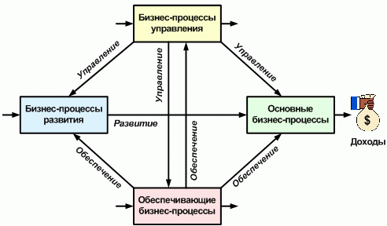
«Рисунок 1.2 Взаимосвязь бизнес-процессов в организации»
Источник: Технология структуризации и описания организации шаг за шагом [Электронный ресурс] // URL: http://tsyganok.ru/pubs/pub.asp?id=2073 (Дата обращения: 02.11.2017)
Все бизнес-процессы взаимосвязаны между собой, они образуют сеть процессов непрерывного функционирования организации. Внутри каждой группы бизнес-процессов наиболее интересны, с точки зрения развития организации, те процессы, в которых отражается непрерывный процесс совершенствований или цикл Деминга. Они могут присутствовать в любой группе бизнес-процессов, как с обеспечивающих, так и в процессах по развитию.

1.2 Бизнес-моделирование и внедрение бизнес-процессов
Деятельность любой компании имеет производственный цикл, результатом которого является продукт или услуга. Для того, чтобы произвести качественный продукт или услугу необходимо понимание технологии и этапов производства. Разработка и внедрение бизнес-моделей, описывающих бизнес-процессы предприятия, называется бизнес-моделированием. По сути бизнес-моделирование является неотъемлемым инструментом реализации процессного подхода в управлении. Моделирование – это всегда описание в заранее определенных терминах и по правилам, называемым нотациями. Объектом в процессе бизнес-моделирования служит система деловых процессов любой организации, предприятия или объединения.
Метод создания схемы бизнес-процесса – важнейшая часть методологии проекта описания бизнес-процесса организации, представляющая собой совокупность теоретических и практических приемов, для решения определенной задачи. Каждый метод представляет собой определенный язык описания объектов реального мира при помощи специально разработанного синтаксиса, использующего ряд графических символов. Построение адекватной бизнес-модели может решить ряд важных задач, появляющихся в процессе развития любой организации:
- реорганизация бизнеса, которая может быть обусловлена изменением целей и стратегии организации, переходом от функционального к процессному управлению и так далее;
- внедрение информационных систем;
- оптимизация существующей структуры бизнес-процессов.
Для внедрения информационных систем строится модель «как должно быть». Для задач по совершенствованию и реорганизации бизнес-процессов строятся две модели: «как есть» и «как должно быть». Важнейшими понятиями для бизнес-моделирования являются понятия объект и связь. Объектами могут быть люди, функции, документы, оборудование и так далее. Связи отображают отношения между объектами. На моделях объекты, как правило, изображают в виде прямоугольников, а связи – в виде стрелок.
Моделирование бизнес-процессов нацелено на оптимизацию деятельности предприятия, повышение качества, улучшение управляемости организации, улучшение результатов и повышение эффективности. Однако моделирование бизнес-процессов – крайне сложная и трудоемкая задача, требующая большого количества инструментов и значительных временных, материальных затрат. В то же время моделирование не гарантирует реальную эффективность, и даже идеальная модель может быть неэффективно внедрена и не принесет результат. Как правило, в процессе моделирования используются программные продукты.
Для моделирования чаще всего используют структурный анализ, так как он позволяет наиболее адекватно описать первый и второй контуры управления и обладает наибольшей наглядность. Структурный подход является доминирующим среди других инструментом бизнес-моделирования. На сегодняшний день известно более 90 разновидностей структурного анализа, которые в целом могут быть разбиты на две основные группы: моделирование с использованием диаграмм потоков данных DFD и моделирование с использование методологии SADT. Рассмотрим их более детально.
SADT (от англ. structured analysis and design technique) – методология структурного анализа, которая объединяет в себе процесс моделирования, управления и руководства проектом посредством графического языка. SADT является основой таких широко распространенных методологий, как IDEF0 и IDEF3. SADT была разработана в США в конце 60-х гг частной американской компанией. В те годы происходила своеобразная революция, вызванная структурным программированием, специалисты активно работали над упорядочиванием в процессе создания крупномасштабных систем. Разработчики старались разбить процесс создания системного продукта, посредством распределения его на этапы. Выделялись следующие этапы:
- Анализ
- Проектирование
- Реализация
- Тестирование
- Установка
- Эксплуатация
Частично теория по данной методологии была опубликована в «Методологии структурного анализа и проектирования» Д.Т. Росса. К 1974 году методология была улучшена и активно использовалась в работе телефонных компаний. К 1981 году методологию использовали более чем в 50 компаниях.
Однако, по-настоящему широкое распространение методология получила только в формате преобразованной методологии IDEF0. В начале 90-х в рамках программы Министерства обороны СШВ стандарт SADT был преобразован в нотацию IDEF (ICAM DEFinition). Стандарт IDEF0 де факто стал языком бизнес-процессов во всем мире.
Отличительной чертой IDEF0 стал акцент на соподчиненность объектов, важна была не последовательность, а взаимоотношения между проводимыми работами. Нотация базируется на соблюдении ряда принципов. Во-первых, принцип декомпозиции процессов или разбиения укрупненных задач на более мелкие. Во-вторых, принцип иерархии процессов, наиболее важная функция в данном стандарте всегда находится в верхнем левом углу. Сеть бизнес-процессов должна быть структурирована по уровням, каждый уровень имеет свои характеристики. В стандарте IDEF0 любая система представляется в виде блоков (диаграмм), взаимосвязанных между собой:
• стрелка входа приходит всегда в левую кромку активности,
• стрелка управления — в верхнюю кромку,
• стрелка механизма — нижняя кромка,
• стрелка выхода — правая кромка.
Каждый блок представляет процесс, операцию или действие (в зависимости от ступени иерархии). В-третьих, для данного стандарта важна лаконичность и точность: систему описывают документация, которая должна быть крайне точной. Описание в данном стандарте выглядит как «ящик» с входами и выходами, которые постепенно детализируются.
В IDEF0 значительно облегчен процесс передачи информации посредством простой и лаконичной графики и последовательного декомпозирования. На первый взгляд чересчур строгие правила и излишний формализм на деле обеспечивают точность моделей, делают язык стандарта универсальным. Описывая систему в стандарте IDEF0 (рис. 1.3), следует абстрагироваться от существующей организационной структуры и концентрировать свое внимание на процессах. Организационная структура должна стать результатов построенной модели и может быть переработана при необходимости.
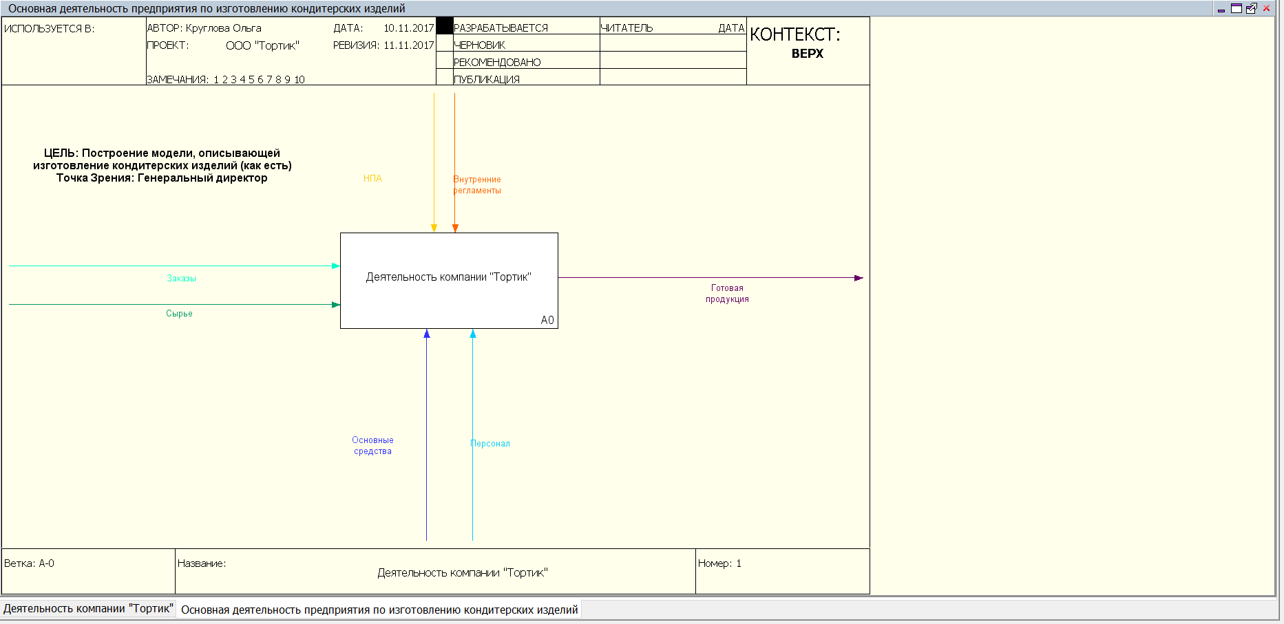
«Рисунок 1.3 Пример процессов, изображенных в стандарте IDEF0»
Источник: составлено автором в нотации IDEF0
В семействе стандартов IDEF помимо IDEF0 есть и более поздние версии, такие как IDEF1, IDEF1X, IDEF3 и другие. Другим семейством стандартов является DFD или data flow diagrams (рис. 1.4). Данный стандарт по большей степени используется для моделирования потоков данных при описании документооборота и обработки информации. Исторически сложилось так, что для описания диаграмм DFD используются две нотации — Йордана (Yourdon) и Гейна-Сарсона (Gane-Sarson), отличающиеся синтаксисом. Диаграмма потоков данных отображает систему, принимающую извне потоки информации. Внутри данной системы информация преобразовывается и порождает все новые и новые потоки переработанных данных. Данная модель, как и другие модели стандартов SADT или DFD является иерархической, а процессы в ней также декомпозируются. Основные понятия для модели, как уже было сказано ранее, это понятия внешней сущности и процесса. Внешняя сущность – объект или лицо, которые могут быть как источником, так и приемником информации (заказчики, персонал, клиенты, подрядчики и так далее). В процессе анализа некоторые внешние сущности могут быть перенесены внутрь диаграммы анализируемой системы, если это необходимо, или, наоборот, часть процессов может быть вынесена за пределы диаграммы и представлена как внешняя сущность. Внешняя сущность обозначается квадратом, расположенным как бы «над» диаграммой и бросающим на неё тень, для того, чтобы можно было выделить этот символ среди других обозначений.

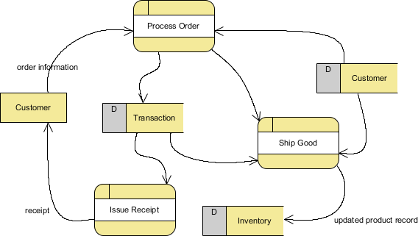
«Рисунок 1.4 Пример процессов, изображенных в стандарте DFD»
Источник: What is Data Flow Diagram (DFD)? How to Draw DFD? [Электронный ресурс] // URL: https://www.visual-paradigm.com/tutorials/data-flow-diagram-dfd.jsp (Дата обращения 07.11.2017)
Нотация IDEF0 является наиболее распространенной и принята в качестве стандарта во многих странах, в том числе и в России. Она отличается жесткой стандартизацией, наглядностью и простотой.
Моделирование всегда начинается с уровня контекста, нам нем определяется точка зрения на модель, с чьей позиции она рассматривается. Она может рассматриваться с позиции финансиста, генерального директора, технолога и так далее. определяется цель построения модели, а так же границы моделирования. Контекстная диаграмма визуализируется посредством блока A0 и называется А-0 (А минус ноль). На уровне контекста отображается деятельность, которая далее будет декомпозирована на более низких уровнях. Деятельность должна осуществляться в соответствии с заранее определенной и непрерывно корректируемой целью, с учетом внешних ограничений.
Помимо деятельности модель в среде IDEF0 должна так же отражать процессы, операции и действия. Самая элементарная единица моделирования – это действие. Действие является элементарной единицей, выражается в преобразовании одного свойства в другое. Операция является более комплексной единицей и представляет собой совокупность некоторых функций, которые выполняются в определенной последовательности и нацелены на преобразования материальных и/или информационных потоков. Операции должны выполняться в соответствии с регламентами и правилами, с учетом ограничений внутренней и внешней сред. Процесс, в свою очередь, представляет собой совокупность направленных операций и так же протекает в соответствии с определенными регламентами. Дополнительно выделяют субдеятельность (совокупность процессов с целью достижения некоторой частной цели), подпроцессы (группу объединенных операций в составе процесса) и подфункции. Процессы декомпозируется до тех пор пока не будет получена релевантная структура, соответствующая целям моделирования.
Графическая диаграмма – главный компонент модели. Как отмечалось ранее, графическая диаграмма может быть контекстной (диаграмма наивысшего уровня), родительской и дочерней. Посредством дочерней диаграммы на подфункции раскладывается диаграмма верхнего уровня, по отношению к дочерней в таком случае она является родительской. Одна диаграмма может быть одновременно как дочерней, так и родительской. Только контекстная диаграмма всегда родительская. Диаграммы могут иметь сопровождающий их текст, который дает краткий комментарий к содержанию диаграммы, и глоссарий. Глоссарий, в свою очередь, определяет понятия и термины, упоминающиеся в диаграмме.
Диаграмма в нотации IDEF0 состоит из двух основных элементов: блок (activity) и стрелка (arrow). С помощью блоков отображаются основные функции системы. Графически блок выглядит как прямоугольник. Внутри каждого блока помещается его имя и номер. Имя блока должно содержать в себе активный речевой оборот, содержать глагол или глагольный оборот, так как оно символизирует функцию или операцию. Номер блока располагается в правом нижнем углу. Нумерация блоков также подвержена определенным правилам: в первую очередь нумеруются диагональные блоки, начиная с левого верхнего угла. Как правило, число блоков строго не регламентируется, но считается, что оптимально использовать от 3 до 8 блоков (рис. 1.5) на одном уровне.
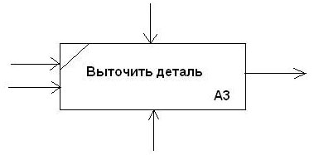
«Рисунок 1.5 Пример блока»
Источник: составлено автором
Каждая сторона блока имеет определенное значение, заданное стандартом. Стрелки слева символизируют «входы», то есть некоторые ресурсы. Стрелки справа символизируют «выходы», то есть результаты функционирования блока. Стрелки, входящие в блок сверху – стрелки управления, они являются надстройкой и задают условия для деятельности (например, нормативно-правовые акты), нижние стрелки, представляют механизмы, с помощью которых реализуется операция или функция. Если исходящая стрелка направлена вверх, то она символизирует поддерживающую функцию. Если же стрелка направлена вниз, то такую стрелку принято считать вызовом. Стрелки вызова обозначаются связь одной модели или части модели с другой и обеспечивают их связь.
Помимо этого методология IDEF0 регламентирует 6 типов отношений между блоками одной диаграммы:
- Отношения управления (рис. 1.6)
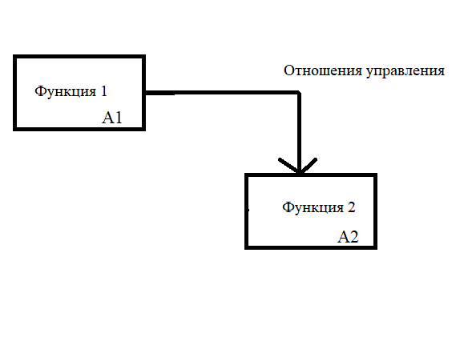
«Рисунок 1.6 Отношения управления»
Источник: составлено автором
- Отношения обратной связи по управлению (рис. 1.7)
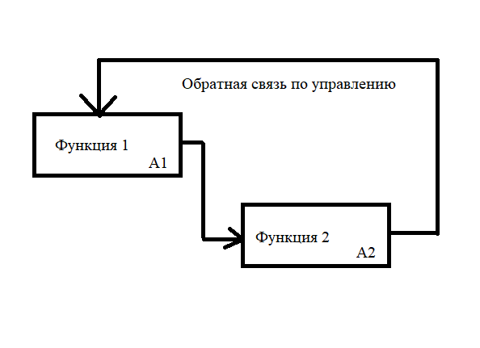
«Рисунок 1.7 Обратная связь по управлению»
Источник: составлено автором
- Отношения обратной связи по входу (рис.1.8)
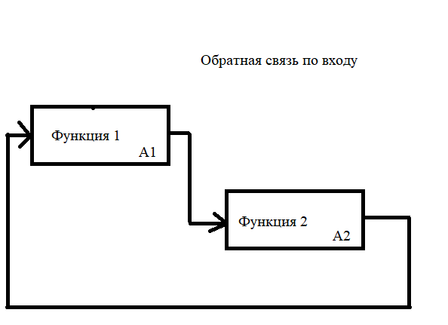
«Рисунок 1.8. Обратная связь по входу»
Источник: составлено автором
- Отношения связи «выход-механизм» (рис. 1.9)
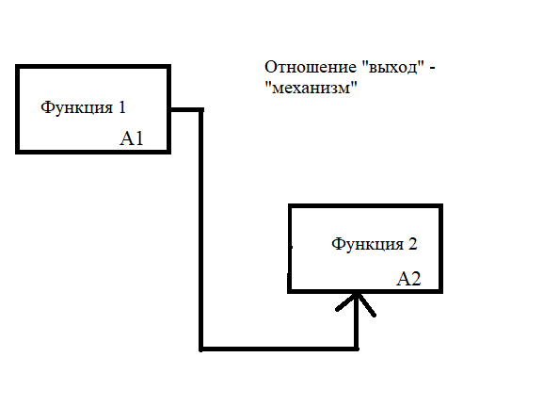
«Рисунок 1.9 Отношение выход-механизм»
Источник: составлено автором
- Отношение доминирования
- Отношение выход-вход (рис. 1.10)
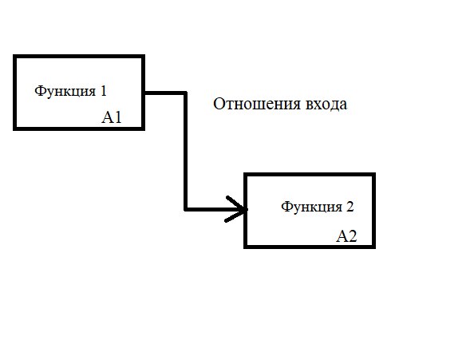
«Рисунок 1.10 Отношения выход-вход»
Источник: составлено автором

В нотации IDEF0 стрелки могут быть прямыми или ломаными, диагональные стрелки не допускаются. В метках стрелок не используются функции, операции или работы. Стрелки помечаются существительными, так как они представляются некоторые объекты, условия или ограничения. Существуют граничные стрелки, то есть стрелки выражающие отношения между диаграммами и туннельные стрелки (рис. 1.11), которые означают, что данные, выраженные этими стрелками, не рассматриваются на родительской диаграмме.

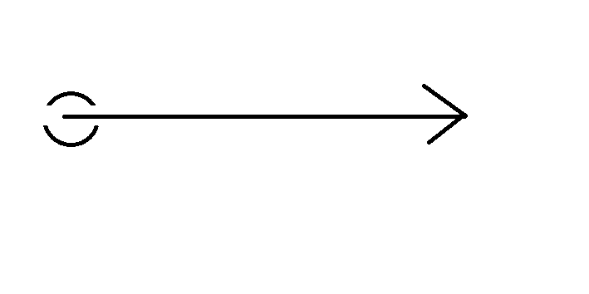
«Рисунок 1.11 Туннельная стрелка»
Источник: составлено автором

Граничные стрелки бывают, в свою очередь, четырех видов (ICOM):
- I – Input (вход)
- С – control (управление)
- O – output (выход)
- M – mechanism (механизм)
Итак, в стандарте IDEF0 существуют блоки и стрелки, к каждому блоку должна присоединяться хотя бы одна управляющая стрелка. В связи с этим формируются некоторые методические принципы, которыми важно руководствоваться для построения адекватной модели: управление деятельностью будем называть руководство, а управление бизнес-процессами со стороны их владельцев – оперативным управлением (PDCA).
Оптимизация бизнес-процессов – реорганизация, проводящаяся с целью повышения эффективности проводимых бизнес-процессов. Первыми шагами на пути оптимизации и управления бизнес-процессами для предприятия должны стать формирование рабочей группы, ответственной за проект, и составление четкого плана работ. Оптимизацию бизнес-процессов рекомендуется выполнять поэтапно.
Первый этап – определение целей оптимизации. На данном этапе можно использовать «5 почему?» - классический прием мозгового штурма и в процессе получения ответов на контрольные вопросы прийти к истинной цели оптимизации. Зачастую происходит подмена целей и в ходе мозгового штурма получается, что потянув за одну ниточку, мы обнаруживаем, что цель намного масштабнее, чем отладка локального процесса. Корректное целеполагание позволит вам правильно сосредоточить усилия, не распыляя ресурсы на выполнение ложных задач. Кроме того, иногда может оказаться, что какие-то из процессов надо не упрощать, а, наоборот, усложнять. Важно отметить, что работа по оптимизации бизнес-процессов компании является довольно трудоемкой, поэтому, приступая к ней, вам, помимо целей, задач и рамок, нужно четко определить сроки завершения, обеспечить вовлеченность и содействие участников.
Второй этап – описание бизнес-процессов. Данную работу важно провести, чтобы понять как работу всей компании в целом, так и выделить локальные действие. На данном этапе важно так же донести до сотрудников всю важность проводимых работ, мотивировать их на активное участие в данной деятельности.
Говоря о сотрудниках как о субъектах процесса, необходимо не только их назвать, но и четко определить для каждого участника его роль и зону ответственности. При оптимизации бизнес-процессов компании определение ролей необходимо выстраивать в логике матрицы RACI (рис. 1.12), где: R – ответственность, А – согласование, , С – консультирование, I – информирование (кого информируют о результате).
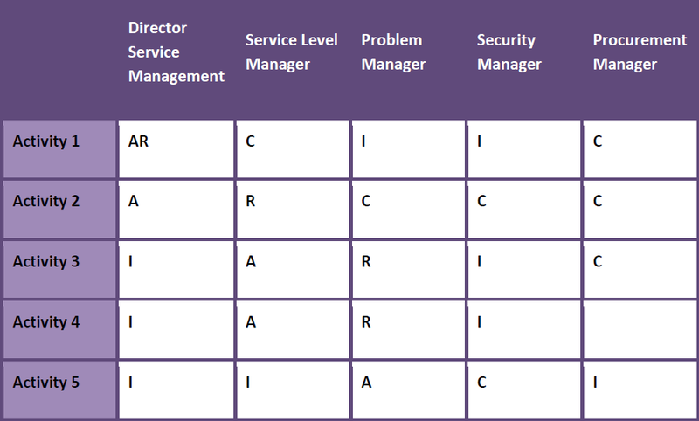
«Рисунок 1.12 Матрица RACI»
Источник: Эффективное распределение ролей посредством RACI матрицы [Электронный ресурс] // URL: https://habrahabr.ru/company/infopulse/blog/145553/ (Дата обращения 10.12.2017)

Третий этап – оптимизация выявленных процессов. На данном этапе важно устранить «узкие места» компании: исключить дублирование функций, сравнить средние временные затраты на выполнение отдельных процессов со среднеотраслевыми, провести анализ использования ресурсов, исследовать эффективность и исключить потери. На данном этапе происходит как объединение так и дробление процессов. Частой ошибкой является выполнение сложного процесса «под ключ» одним подразделением или сотрудником. Например, когда высококлассный юрист, проверяя поступившие к нему проекты договоров, вынужден обращать внимание не только на сложные условия контрактов, но и уточнять реквизиты сторон, правомочия подписантов, это неизбежно приведет к снижению производительности его труда и падению качества работы.
Четвертый этап – реализация изменений. После определения слабых мест и формирования целевого видения бизнес-процессов важно претворить эти корректировки в жизнь. Для этого изменения необходимо оперативно отразить во внутренних документах: регламентах, инструкциях, графиках и отчетах. Важна сильная административная поддержка изменений, чтобы сделать их обязательными для исполнения.
Пятый этап – оценка результатов и коррекция. Бизнес-процесс по своей природе цикличен, поэтому внедрив изменения в процессы компании важно получить обратный отзыв и при выявлении недостатков постоянно их улучшать.

ГЛАВА 2 ОСОБЕННОСТИ РЕАЛИЗАЦИИ ПРОЦЕССНОГО ПОДХОДА В ООО «АРЕАЛ»

2.1 Характеристика деятельности ООО «Ареал»
Основной деятельностью компании Ареал по общему классификатору видов экономической деятельности является аренда и управление собственным или арендованным недвижимым нежилым имуществом. Компания была учреждена в 2003 году, однако нынешний владелец приобрел ее только в 2006 году и на данный момент является ее единственным учредителем. Организация находится в г. Санкт-Петербурге. На момент приобретения Ареалу уже принадлежала земля и здание бизнес-центра (нежилое здание), остальные объекты были построены позже. Ареал был одной из структурных единиц группы компаний, поэтому после продажи Ареал был «вырван» из холдинга.
Ареал является посредником между владельцем имущества и арендатором, выступая в качестве субарендодателя (рис. 2.1).
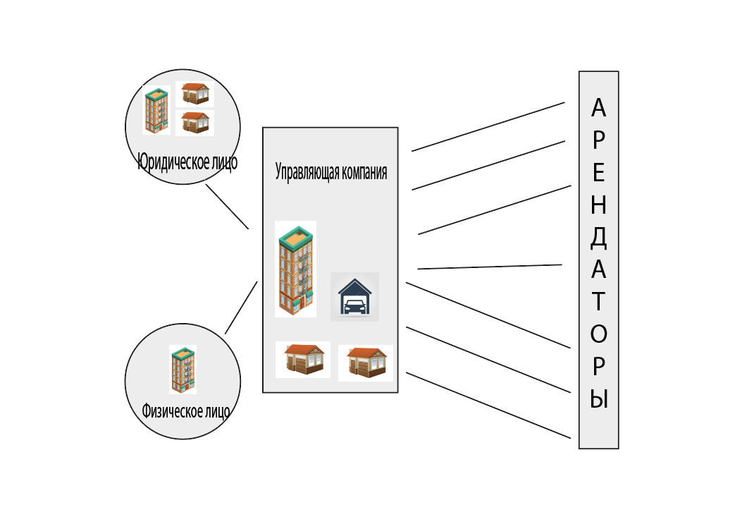
«Рисунок 2.1 Схема взаимоотношений арендаторов и арендодателей»
Источник: составлено автором
Отношения между юридическими лицами-владельцами, физическим лицом и арендаторами регулируются посредством ряда договоров: договоров аренды, договоров субаренды, агентских договоров и договоров обслуживания.
В период с 2007 по 2010 гг. на участке, принадлежащем компании, было построено еще два капитальных сооружения: «теплый» и «холодный» склады. Территориально недвижимый комплекс располагается в районе станции метро Парнас, на проспекте Энгельса. На сегодняшний день на балансе компании содержится земельный участок, два объекта капитального строительства, а так же две сборно-разборные конструкции (холодный склад и мойка). Площадь земельного участка составляет 18152 кв.м, площадь складов 939 кв.м и 1698,5 кв.м соответственно, площадь бизнес-центра 2896 кв.м. Общая площадь зданий и сооружения составляется 5533,5 кв.м, из них арендопригодная площадь – примерно 4700 кв.м. Часть арендопригодной площади, а именно 210 кв.м заняты офисами работников компании Ареал и не сдаются. Помимо имущества Ареала, учредителю, как физическому лицу, так же принадлежит недвижимый комплекс в районе станции метро Выборгская. Он состоит из земельного участка и располагающегося на нем нежилого здания бизнес-центра площадью 2190 кв.м. Помимо этого он является учредителем еще одной компании-владельца недвижимости, имуществом которой по договорам субаренды так же управляет Ареал. Данный недвижимый комплекс расположен в Петроградском районе. Важно также отметить, что для учредителя данный бизнес является неосновным, вложение в недвижимость для него – это способ управлять своими активами, поэтому предприятием руководит наемное лицо, находящееся под непосредственным контролем учредителя.
Таким образом, в управлении Ареала находятся три недвижимых комплекса (табл.2.1).
«Таблица 2.1. Имущество в управлении ООО «Ареал»
Название | Тип строения | Арендопригодная площадь, кв. м | Владелец | Управляющая компания
Парнас | Бизнес-центр | 2896 | Ареал | Ареал
Парнас | Склад | 939 | Ареал | Ареал
Парнас | Склад | 1698,5 | Ареал | Ареал
Парнас | Участок | 18152 | Ареал | Ареал

«Продолжение Таблицы 2.1 Имущество в управлении ООО «Ареал»
Название | Тип строения | Арендопригодная площадь, кв. м | Владелец | Управляющая компания
Выборгская | Бизнес-центр | 2190 | ФЛ | Ареал
Петроградская | Производственное здание | 400 | ЮЛ | Ареал
Петроградская | Ангар | 450 | ЮЛ | Ареал
Петроградская | Склад | 700 | ЮЛ | Ареал
Петроградская | Склад | 500 | ФЛ | Ареал
Петроградская | Участок | 5321 | ФЛ | Ареал
Общий объем коммерческих площадей: 9773,5 кв.м

Общая площадь земельных участков: 23473 кв.м

Незастроенная площадь участков: 7300 кв.м

Составлено по данным: Публичная кадастровая карта / [Электронный ресурс] // Росреестр: официальный сайт Федеральной службы государственной регистрации, кадастра и картографии. URL: https://rosreestr.ru (Дата обращения : 02.03.2018).

Что касается человеческих ресурсов, то после смены руководства в 2006 году состав работников и организационная структура так же, как и структура активов изменились. Организационная структура на данный момент является линейно-фунциональной (рис. 2.2). В связи со спецификой деятельности следующие отделы: технический, коммерческий и финансовый.

«Рисунок 2.2 Организационная структура»
Источник: составлено автором

Высший уровень де-факто занимает учредитель, который принимает непосредственное участие в управлении и все ключевые решения принимает самостоятельно, однако в силу его занятости на основном предприятии процесс согласования занимает длительное время. Генеральный директор, в первую очередь, исполняет обязанности технического директора. По образованию он является инженером и специализируется на сетях и энергоносителях. Так же он принимал непосредственное участие в строительно-монтажных работах, согласованиях и введении в эксплуатацию объектов. Он является доверенным лицом учредителя и его правой рукой. В его подчинении есть инженер и специалисты по строительству, рабочие, охранники и уборщики. Работа коммерческого и финансово-экономического отделов так же согласовывается с учредителем. Коммерческий отдел состоит из юриста и менеджера, который взаимодействует с арендаторами. Фактического руководителя в этом отделе нет, он подчиняется генеральному директору. Финансово-экономический отдел возглавляется финансовым директором, в его подчинении три бухгалтера и финансовый менеджер. На данный момент фактическая численность предприятия составляет 17 человек.

2.2 Анализ структуры бизнес-процессов в ООО «Ареал»
На момент покупки Ареала было заявлено, что деятельность компании декомпозирована на бизнес-процессы и формализована через регламенты, на практике данной документацией никто не пользовался. Она была неактуальной и неадекватной, не соответствовала организационной структуре и размерам компании. Однако, тем не менее, организация функционировала, сдавала в аренду помещения, получала прибыль и даже построила новые объекты и без использования инструментов ранее внедренного процессного менеджмента. Стоит ли компании вновь обращаться к управлению бизнес-процессами или же достаточно работать в привычном режиме? Какие предпосылки для внедрения процессного подхода есть, и насколько они соответствуют специфике отрасли, в которой работает компания?
Для того, чтобы определить вектор развития компании, и ответить на данные вопросы необходимо повнимательнее рассмотреть специфику компании.
Рассмотрим, какие основные полномочия реализует Ареал на каждой из своих площадок, не считая деятельности по развитию (табл. 2.2).
«Таблица 2.2 Полномочия компании Ареал на объектах»
 | Энергоносители |  |  | Обслуживание
Площадка | Электричество | Вода | Тепло | Подстанция | КУУТЭ и ИТП
Выборская | - | - | - | - | -
Парнас | + | + | + | + | +
Петроградская | + | + | - | + | -
 | Коммунальные услуги |  |  |  | Другое
Площадка | Вывоз мусора | Уборка | Охрана | Текущий ремонт | Имущественные налоги
Выборская | - | - | - | - | +
Парнас | + | + | + | + | +
Петроградская | + | + | + | + | +
Источник: составлено автором

Договорные отношения с арендатором на площадке «Выборгская» построены таким образом, что арендатор сам оплачивает все коммунальные услуги, электричество, воду и прочее, проводит текущий ремонт и обслуживание помещения самостоятельно, арендатор снимает данное здание уже более 6 лет. На площадке «Парнас» дела обстоят ровно наоборот, абсолютно вся эксплуатация и обслуживание лежит полностью на Ареале, арендаторов много и они периодически меняются. На Петроградской дела обстоят так же, как и на Парнасе, но за одним исключением: на данной площадке технически отсутствует тепловой пункт, здание отапливается за счет электричества, а не посредством ГУП ТЭК. Что касается налоговой нагрузки, так как Ареал получает доходы от сдачи в аренду, на его счетах калькулируются средства, которые далее используются для оплаты налогов.
Рассмотрим характеристики объектов, которые находятся под управлением Ареала. На данный момент рыночная стоимость объектов по оценке, проведенной в 2016 году, составляет в сумме около 7 000 000 $ (табл. 2.3).
«Таблица 2.3 Стоимость имущества под управлением предприятия»
Рыночная стоимость недвижимости (имущество и участок) | Выборгская | Парнас | Петроградская
 | 80 000 000,00 ₽ | 120 000 000,00₽ | 220 000 000,00₽
Источник: составлено автором по данным частной оценки.

Значительную долю здесь составляет стоимость самого участка. Все они расположены вблизи метро, на них разрешена жилая застройка и проведены все сети и инженерия. Каждый участок владеет своей подстанцией и по последним ППТ участки подходят даже для жилой застройки. Земля находится в собственности, на ней нет обременений, она никогда не была предметом залога, приобретена за собственные денежные средства.
Сами здания являются офисными зданиями категории «С», по таким офисам арендная ставка в указанных районах варьируется от 850 до 1100 рублей за метр в месяц. Склады Ареала достаточно качественные и отапливаемые. На качественные складские помещения в черте города стабильно даже в кризисные периода сохраняется спрос, многие компании даже размещают свои офисы на складах. Арендная ставка на таком складе варьируется от 450 до 550 рублей за метр.
Описание бизнес-процесса — это определение того, кто, в какое время и с какими затратами должен действовать, чтобы получить конечный результат. Оптимизация бизнес-процессов не может произойти без их описания.
Ареал – управляющая компания, осуществляющая различные виды деятельности, которые можно сгруппировать в четыре основных направления:
- Основная деятельность: деятельность по реализации помещений, то есть сдача в аренду, деятельность по поддержанию помещений и участков в качественном состоянии, создание условий для арендаторов и оказание коммунальных услуг.
Основная деятельность создает ценность для конечных потребителей услуг.
- Обеспечивающая деятельность: деятельность по созданию условий для работы, по эффективному функционированию инфраструктуры компании.
- Управленческая деятельность.
Деятельность предприятия, в первую очередь, зависит от движения денежных средств, поэтому в большинстве процессов задействована финансовая служба предприятия. Ареал «закупает» электричество, тепло, воду, проводит техническое обслуживание и текущий ремонт, адаптирует помещения под нужды арендаторов, тем самым создавая для потребителей ценность – офис или склад надлежащего качества (рис. 2.3).
Для того, чтобы определить вектор развития компании, необходимо повнимательнее рассмотреть специфику компании, и обратиться к финансовой части ее деятельности. Ареал получает доходы только от сдачи имущества в аренду. Здания, находящиеся в управлении, являются офисными зданиями категории «С», по таким офисам арендная ставка в указанных районах варьируется от 850 до 1100 рублей за метр в месяц. Склады Ареала достаточно качественные и отапливаемые.
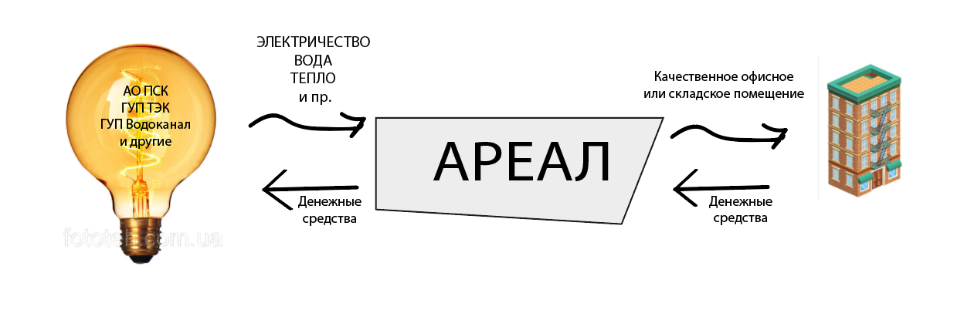
«Рисунок 2.3 Бизнес-процессы компании Ареал»
Источник: составлено автором

На качественные складские помещения в черте города стабильно даже в кризисные периода сохраняется спрос, многие компании даже размещают свои офисы на складах. Арендная ставка на таком складе варьируется от 450 до 550 рублей за метр. Общие доходы Ареала за 2017 год составили 49 260 000 рублей (табл.2.4).
«Таблица 2.4 Доходы за 2017 год»
ДОХОДЫ (в год) | Выборгская | Парнас | Петроградская
Аренда | 9 000 000,00 ₽ | 19 800 000,00 ₽ | 9 840 000,00 ₽
Компенсация (водоотведение) | 0 | 0 | 600 000,00 ₽
Компенсация (электричество) | 0 | 2 652 000,00 ₽ | 7 368 000,00 ₽
ИТОГО | 9 000 000,00 ₽ | 22 452 000,00 ₽ | 17 808 000,00 ₽
Источник: составлено автором по банковским данным.
Что касается расходов, то их анализ по трем площадкам показывает нам, что основная часть платежей идет на покрытие расходов по использованию электричества (рис.3). Так же серьезную долю составляет фонд оплаты труда, имущественный и земельный налоги, а так же пени, начисляемые Петербургской сбытовой компанией за несвоевременную оплату электричества и Федеральной налоговой службой за несвоевременную оплату налогов (табл. 2.5).
«Таблица 2.5 Детализированные расходы за 2017»
РАСХОДЫ (в год) | Выборгская | Парнас | Петроградская | Итого | в %
Вознаграждение учредителя как ИП | 7 200 000 ₽ | 4 800 000,00 ₽ | 3 600 000,00 ₽ | 15 600 000,00 ₽ | 35,3%
Электричество ПСК |  | 4 800 000,00 ₽ | 7 200 000,00 ₽ | 12 000 000,00 ₽ | 27,2%
ФОТ |  | 3 990 000,00 ₽ | 3 600 000,00 ₽ | 7 590 000,00 ₽ | 17,2%
Налог на имущество | 87 000,00 ₽ | 2 600 000,00 ₽ | 87 000,00 ₽ | 2 774 000,00 ₽ | 6,3%
Пени |  | 1 350 000,00 ₽ | 1 131 600,00 ₽ | 2 481 600,00 ₽ | 5,6%
Земельный налог | 126 700,00 ₽ | 948 000,00 ₽ | 254 000,00 ₽ | 1 328 700,00 ₽ | 3,0%
ГУП ТЭК |  | 640 000,00 ₽ |  | 640 000,00 ₽ | 1,4%
Услуги связи |  | 504 000,00 ₽ | 12 000,00 ₽ | 516 000,00 ₽ | 1,2%
ГУП Водоканал |  | 45 012,00 ₽ | 360 000,00 ₽ | 405 012,00 ₽ | 0,9%
Накладные расходы |  | 144 000,00 ₽ | 150 000,00 ₽ | 294 000,00 ₽ | 0,7%
Обслуживание подстанции |  | 264 000,00 ₽ | 96 000,00 ₽ | 360 000,00 ₽ | 0,8%
Обслуживание ИТП И КУУТЭ |  | 176 400,00 ₽ |  | 176 400,00 ₽ | 0,4%
ИТОГО | 7 413 700 ₽ | 20 261 412 ₽ | 16 490 600 ₽ | 44 165 712 ₽ | 100,0%
Источник: составлено автором по банковским данным.
В целом за 2017 год расходы ООО Ареал составили 44 165 712 рублей (рис. 2.4.). Остальные денежные средства были направлены на уплату НДС и налога на прибыль.
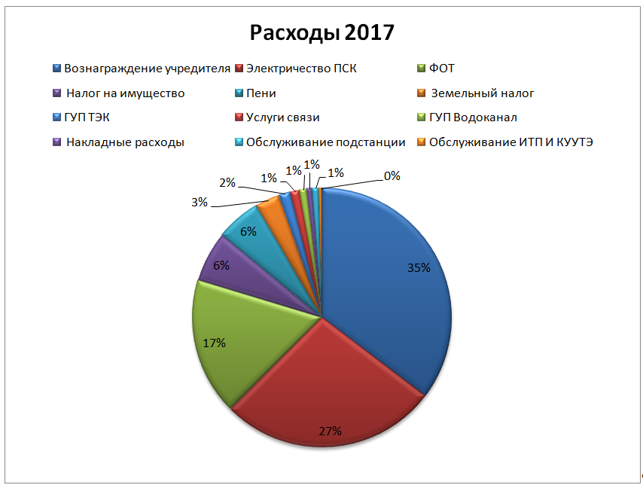«Рисунок 2.4. Структура расходов предприятия»
Источник: составлено автором по банковским данным.

Получается, что после удовлетворения интереса владельца бизнеса электричество составляет наибольшую долю расходов, а его несвоевременная оплата регулярно приводит к начислению пеней. По условиям договора электричество оплачивается двумя платежами: 10 числа текущего месяца оплачивается аванс за текущий месяц и часть неоплаченной электроэнергии, израсходованной за прошлый месяц, а затем 25 числа оплачиваются оставшиеся киловатт-часы прошлого месяца и дополнительный аванс за текущий месяц. Оплата услуг других контрагентов не так строго регламентирована. Так же Ареал закупает строительные материалы для проведения ремонтных и подготовительных работ для новых арендаторов. Помимо развития участков необходимо их благоустройство, создание комфортной для арендаторов и собственных работников среды. Взаимоотношения с арендаторами выстраиваются следующим образом: до 3 числа текущего месяца выставляются счета на аренду за текущий месяц и компенсацию энергии, израсходованной в прошлом месяце. До 10 числа текущего месяца данные счета должны быть оплачены. Однако, далеко не все арендаторы своевременно оплачивают арендную плату по договору, из-за этого формируется дебиторская задолженность. На данный момент ее доля велика и составляет 8 376 322 рубля. ДЗ накопилась за последние 2 года, должники уже съехали, взыскать долги достаточно проблематично.
Если обратиться к данным прошлых периодов, то мы увидим, что доходы постепенно возрастаю, как и расходы (табл.2.6 и табл. 2.7).
«Таблица 2.6 Расходы за период 2015-2017 гг.»
РАСХОДЫ (в год) | 2015 ГОД | 2016 ГОД | 2017 ГОД
Вознаграждение учредителя как ИП | 14 500 000,00 ₽ | 15 000 000,00 ₽ | 15 600 000,00 ₽
Электричество ПСК | 10 000 000,00 ₽ | 10 800 000,00 ₽ | 12 000 000,00 ₽
ФОТ | 7 590 000,00 ₽ | 7 590 000,00 ₽ | 7 590 000,00 ₽
Налог на имущество | 2 774 000,00 ₽ | 2 774 000,00 ₽ | 2 774 000,00 ₽
Пени | 3 200 000,00 ₽ | 2 100 000,00 ₽ | 2 481 600,00 ₽
Земельный налог | 1 328 700,00 ₽ | 1 328 700,00 ₽ | 1 328 700,00 ₽
ГУП ТЭК | 660 000,00 ₽ | 580 000,00 ₽ | 640 000,00 ₽
Услуги связи | 516 000,00 ₽ | 516 000,00 ₽ | 516 000,00 ₽
ГУП Водоканал | 380 000,00 ₽ | 379 000,00 ₽ | 405 012,00 ₽
Накладные расходы | 320 000,00 ₽ | 286 000,00 ₽ | 294 000,00 ₽
Обслуживание подстанции | 360 000,00 ₽ | 360 000,00 ₽ | 360 000,00 ₽
Обслуживание ИТП И КУУТЭ | 176 400,00 ₽ | 176 400,00 ₽ | 176 400,00 ₽
ИТОГО | 41 805 100,00 ₽ | 41 890 100,00 ₽ | 44 165 712,00 ₽
Источник: составлено автором по банковским данным.
«Таблица 2.7. Доходы за период 2015-2017 гг.»
ДОХОДЫ (в год) | 2015 ГОД | 2016 ГОД | 2017 ГОД
Аренда | 35 800 000,00 ₽ | 36 840 000,00 ₽ | 38 640 000,00 ₽
Компенсация (водоотведение) | - ₽ | 582 000,00 ₽ | 600 000,00 ₽
Компенсация (электричество) | 5 600 000,00 ₽ | 8 200 000,00 ₽ | 10 020 000,00 ₽
ИТОГО | 41 400 000,00 ₽ | 45 622 000,00 ₽ | 49 260 000,00 ₽
Источник: составлено автором по банковским данным.
Возвращаясь к данным 2017 года, по балансу прибыль за этот период составила чуть меньше 432 000 рублей. Таким образом, рентабельность активов (исходя из их балансовой стоимости и балансовой прибыли) составляет:
$ROA=\frac{Чистая прибыль}{Активы}×100\% =\frac{432 000 рублей}{107 000 000 рублей}×100\%=0,4\%$ (1)
Если мы учтем интерес владельца и рыночную стоимость активов, то этот показатель составит:
$ROA= \frac{16 032 000 рублей}{420 000 000 рублей}×100\%=3,8\%$ (2)
Таким образом, активы при своей значительной стоимости требуют больших операционных затрат, интерес владельца составляет всего 1,3 млн рублей ежемесячно, а после его удовлетворения оплачиваются обязательства по налогам. Балансовая прибыль и рентабельность активов очевидно являются крайне низкими.
Так же существует значительная дебиторская задолженность, составляющая 8 376 322 рубля. ДЗ накопилась за последние 2 года, должники уже съехали, взыскать долги достаточно проблематично. Если не обновлять акты сверки взаиморасчетов, то помимо безнадежной задолженности у предприятия может возникнуть обязанность по уплате налога на прибыль с базы дебиторской задолженности.
Электричество составляет наибольшую долю расходов, а его несвоевременная оплата регулярно приводит к начислению пеней. По условиям договора электричество оплачивается двумя платежами: 10 числа текущего месяца оплачивается 70% неоплаченной электроэнергии, израсходованной за прошлый месяц, а затем 25 числа оплачиваются оставшиеся киловатт-часы прошлого месяца и аванс за текущий месяц. Оплата услуг других контрагентов не так строго регламентирована. Так же Ареал закупает строительные материалы для проведения ремонтных и подготовительных работ. Помимо развития участков необходимо их благоустройство, создание комфортной для арендаторов и собственных работников среды.
Взаимоотношения с арендаторами выстраиваются следующим образом: до 3 числа текущего месяца выставляются счета на аренду за текущий месяц и компенсацию энергии, израсходованной в прошлом месяце. До 10 числа текущего месяца данные счета должны быть оплачены.
На данный момент непосредственный руководитель компании в силу низкой рентабельности и отсутствия свободных денежных средств откладывает любые проекты по развитию на неопределенный срок. Из-за кризисных тенденций и отсутствия роста на рынке коммерческой недвижимости, неоднозначных перспектив и высоких рисков при колоссальных вложениях основной упор в компании делается на обслуживание нужд арендаторов, а все свободные денежные средства выводятся из компании для удовлетворения сторонних интересов владельца бизнеса.

2.3 Выявленные проблемы в структуре бизнес-процессов ООО «Ареал»

Как было отмечено ранее компания сейчас не имеет ресурсов для роста, а ситуация на рынке является крайне неопределенной. Для руководства предприятия причины стагнации кроятся в изменившихся условиях на рынке. На наш взгляд, условия на рынке стали лишь катализатором, а главная проблема заключается не в рынке, а в неэффективной организации бизнес-процессов. Здесь можно выделить ряд проблем, которые наносят колоссальный вред организации и негативно сказываются на ее бизнес-процессах.
В первую очередь, важно структурирование процессов – то есть, понимание, сколько их вообще, и какие из них важны для оптимизации. Ключевой процесс- процесс, который дает максимальную добавленную стоимость. На данный момент во главу угла в Ареале поставлен процесс, связанный с тем, чтобы обеспечить арендатору «теплое и светлое» рабочее место и не дать арендатору «уйти», и это в корне неправильно. Итак, первая проблема – неправильная расстановка приоритетов. Управляющей компании должны быть важны не только арендаторы. Арендаторы – лишь звено в «цепочке питания». Реальный клиент управляющей компании – собственники еще не вовлеченных в сеть зданий и участков, партнеры и субподрядчики, заинтересованные в развитии участков, финансовые институты, которые могут способствовать финансированию. Таким образом, становится очевидно, что ключевой, стратегически важный процесс – не обслуживание арендатора, а поиск новых площадок и переговоры.
Тем не менее, даже при правильно расставленных ориентирах без финансовой состоятельности развития не будет. Даже в залог столь дорогостоящих активов компания не может претендовать на заемные средства, так как ее оборот и операционная прибыль крайне невелики. Итак, вторая проблема – высокие затраты. Наиболее значительную статью расходов составляют расходы, связанные с оплатой электроэнергии.
Так же на финансах компании сказываются значительные платежи по имущественным налогам. Данную проблему так же можно нивелировать, построив грамотную систему налоговой оптимизации, на данный момент финансовая структура взаимозависимых лиц не оптимальна и дорогостояща. Помимо ее низкой эффективности, она является достаточно опасной с точки зрения налоговых органов. Лица, участвующие в ней взаимозависимы, а рыночный характер сделок непросто будет обосновать.
Другой немаловажной проблемой является дебиторская задолженность. В компании отсутствуют регламенты по работе с дебиторами. В компании отсутствует установка о том, что гораздо рентабельнее расторгнуть договорные отношения, если оплату просрочили более чем на два месяца. Один будет покрыт за счет обеспечительного платежа, а еще один можно будет потратить на нового арендатора. Проще найти нового арендатора, чем пытаться взыскать с него задолженность, ведь в современном российском правовом поле сделать это крайне сложно крайне сложно даже при имеющемся судебном решении в пользу истца-кредитора.
Кроме того, анализ деятельность фирмы показал, что в компании не отлажен процесс формирования базы обращений от арендаторов. Во-первых, на разных объектах и в разных объявлениях указаны разные номера: номер менеджера или номер технического директора. Во-вторых, многие звонки пропускаются или не фиксируются в базе, так как порой данные специалисты заняты другой работой. Данный просчет является крайне негативным для компании.
Также в 2015 году компанией Ареал был разработан проект по строительству станции технического обслуживания площадью 1230 кв. метров на участке на Парнасе. Один из нынешних арендаторов – СТО на данный момент занимает часть «теплого» склада площадью 450 кв.м и планирует расширение. В случае, если «Ареал» построит СТО, арендатор снимет его полностью за 750 000 рублей ежемесячно. По предварительной смете строительно-монтажные работы будут стоить до 19 миллионов рублей. Если учесть все необходимые согласования, то стоимость строительства составит не более 21 000 000 рублей. Денежный поток от сдачи в аренду новой площади будет составлять 9 000 000 в год. Срок окупаемости такого объекта в среднем в отрасли составляет до 5 лет, что является достаточно рентабельным вложением, особенно в условиях риска. Однако данный проект пока не начали реализовывать в силу отсутствия достаточных инвестиций.
Из-за кризисных тенденций и отсутствия роста на рынке коммерческой недвижимости, неоднозначных перспектив и высоких рисков при колоссальных вложениях основной упор в компании делается на обслуживание нужд арендаторов. Несмотря на то, что руководство откладывает реализацию достаточно рентабельного проекта в силу недостатка ликвидных средств, оно содержит достаточно большой штат сотрудников, содержание которого составляет 17,2% от общего числа расходов. В компании есть своя строительная служба и СРО заказчика-застройщика, хотя с 2010 года не был введен в эксплуатацию ни один объект.
Пени составляют 5,6% от общего объема расходов, а причиной их появления является регулярная просрочка платежей. Такая ситуация сложилась, в первую очередь, из-за того, что арендаторы регулярно оплачивают счета с опозданием. Так как интересы арендаторов ставятся превыше интересов компании, пени им не начисляют. К тому же в компании нет регламентов определяющих порядок расчетов, не создают оперативные бюджеты доходов и расходов, не определяются очереди платежей. Такое пренебрежение внутренними распоряжениями и документами приводят к низкой управляемости процессов. Механизмы реализации процессов, этапы, взаимосвязи, обратная связь и документация никак не регламентированы, процессом никто не управляет и это ведет к финансовым потерям.
Помимо этого Ареал, обладая достаточно большим ежемесячным денежным потоком, не осуществляет никаких краткосрочных вложений, хотя на данный момент банки предлагают краткосрочные вклады на кассовые остатки сроком до недели под небольшие проценты.

ГЛАВА 3 СОВЕРШЕНСТВОВАНИЕ СТРУКТУРЫ БИЗНЕС-ПРОЦЕССОВ

3.1.Разработка новой структуры бизнес-процессов

Проведенный в данной работе анализ показывает, что компании необходимы перемены. Компания нуждается в реорганизации, обусловленной изменением целей и переходом от функционального управления к процессному. В функциональном плане организация работает относительно стабильно: площади сданы, деньги поступают, даже в условиях кризиса есть прибыль, однако с точки зрения процессного подхода деятельность абсолютно не налажена.
Отправной точкой эффективных улучшений должно быть рациональное целеполагание. Генеральной целью будет улучшение показателей рентабельности, повышение показателя чистой прибыли относительно стоимости активов. Для достижения данной цели необходимо решить ряд сопутствующих задач, так как невозможно провести все необходимые преобразования без определенной финансовой поддержки. Для увеличения денежного потока необходимо решить задачи, связанные с ликвидацией пеней по оплате электричества, оптимизировать налоги и другие расходы. Сэкономленные средства должны быть эффективно использованы. Данные задачи по большей части могут быть решены посредством реорганизации бизнес-процессов, осуществляемых финансовой службой предприятия.
В группе управленческих бизнес-процессов для достижения поставленных целей и задач необходимо декомпозировать и преобразовать процессы, связанные с бюджетным планированием. В группе основных – работу с дебиторской задолженностью. При успешном сглаживании выявленных проблем, можно будет сформировать достаточную финансовую поддержку для будущей деятельности по развитию.
На данный момент компания использует прикладную программу 1С: Предприятие 8.1, служащая для комплексной автоматизации операций, финансово-экономического анализа на предприятии. Для построения модели бизнес-процессов компании и описания их структуры нами будет использована программа RAMUS в стандарте IDEF0.
Контекстная диаграмма деятельности Ареала в стандарте IDEF0 представляет собой схему, изображенную на рисунке 3.1.
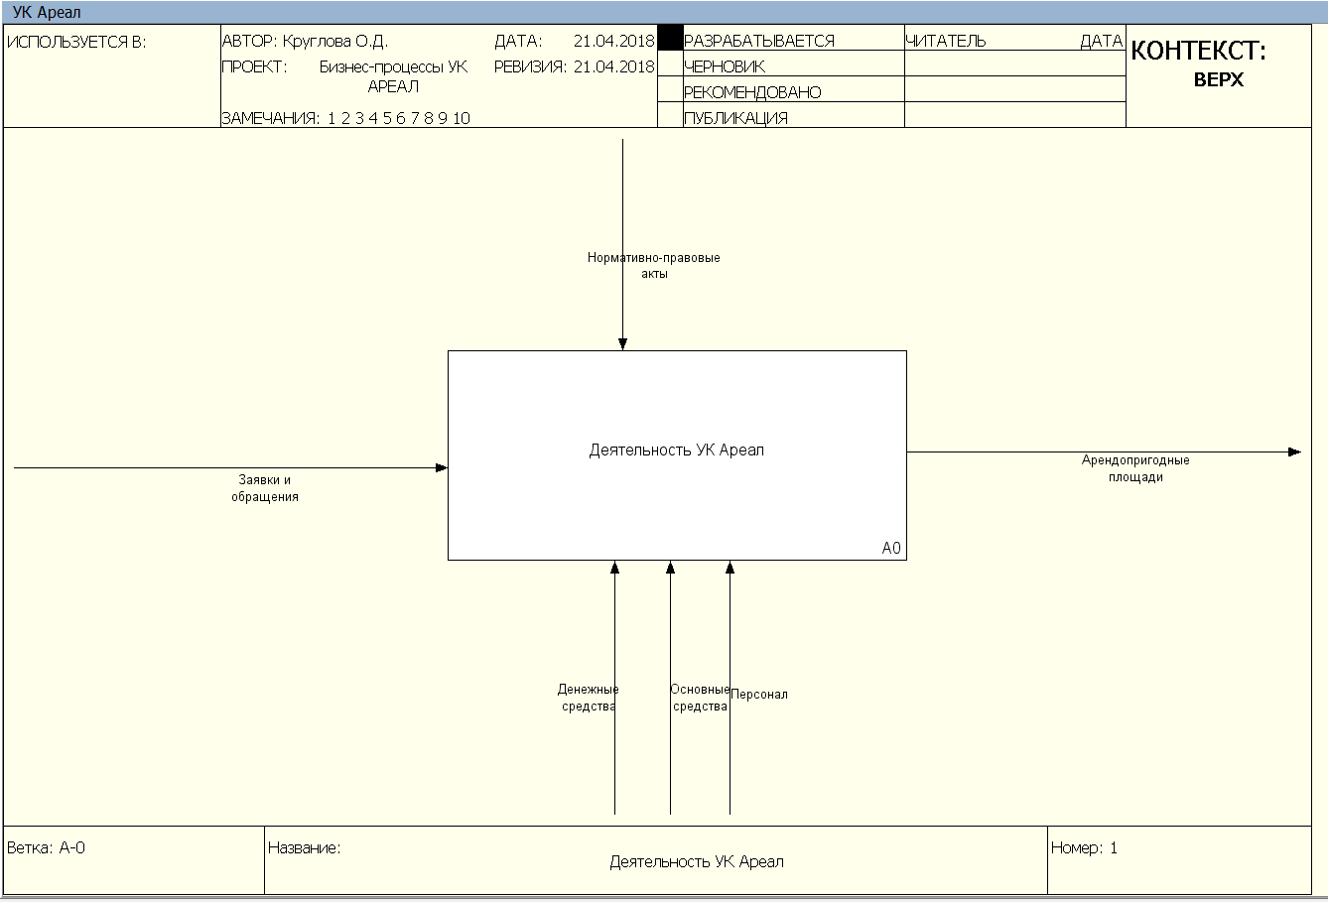
«Рисунок 3.1 Контекстная диаграмма»
Источник: составлено автором в нотации IDEF0

На данный момент результатом деятельности компании является арендопригодная площадь, соответствующая нуждам клиентов. Компания действует в рамках, определяемых существующим законодательством и посредством своих основных, оборотных средств и человеческих ресурсов. На нулевом уровне деятельность представлена тремя направлениями: основная, обеспечивающая и управленческая деятельность (рис. 3.2). Основным результатом управленческой деятельности являются некие решения и установки, однако конкретные планы и рекомендации на данный момент не разрабатываются.
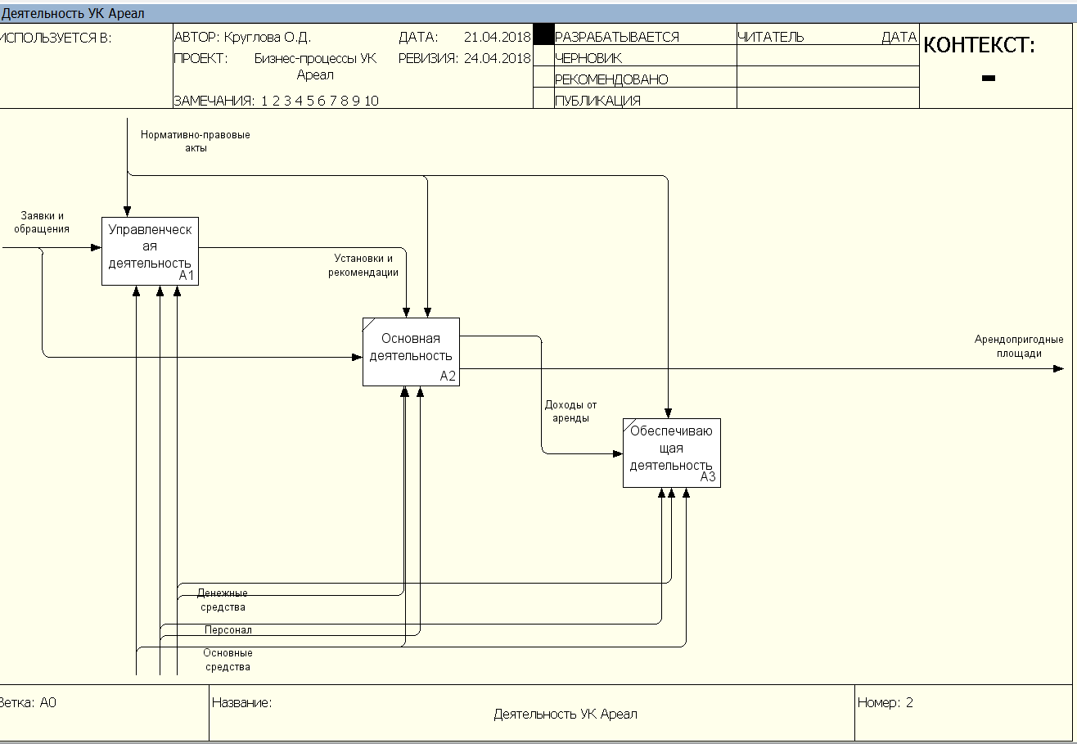
«Рисунок 3.2 Диаграмма А0 «КАК ЕСТЬ»
Источник: составлено автором в нотации IDEF0

Такое подход к организации бизнес-процессов уже показал свою несостоятельность, низкую рентабельность, неоптимальную финансовую структуру и высокие расходы в виде основного финансового результата деятельности.
Для достижения целей реструктуризации необходимо декомпозировать некоторые процессы, связанные с управленческой деятельностью. Управление связано с планирование, организацией, мотивацией и контролем. Нас интересует как планирование, так и контроль исполнения разработанных планов, а именно финансовое планирование (рис. 3.3).
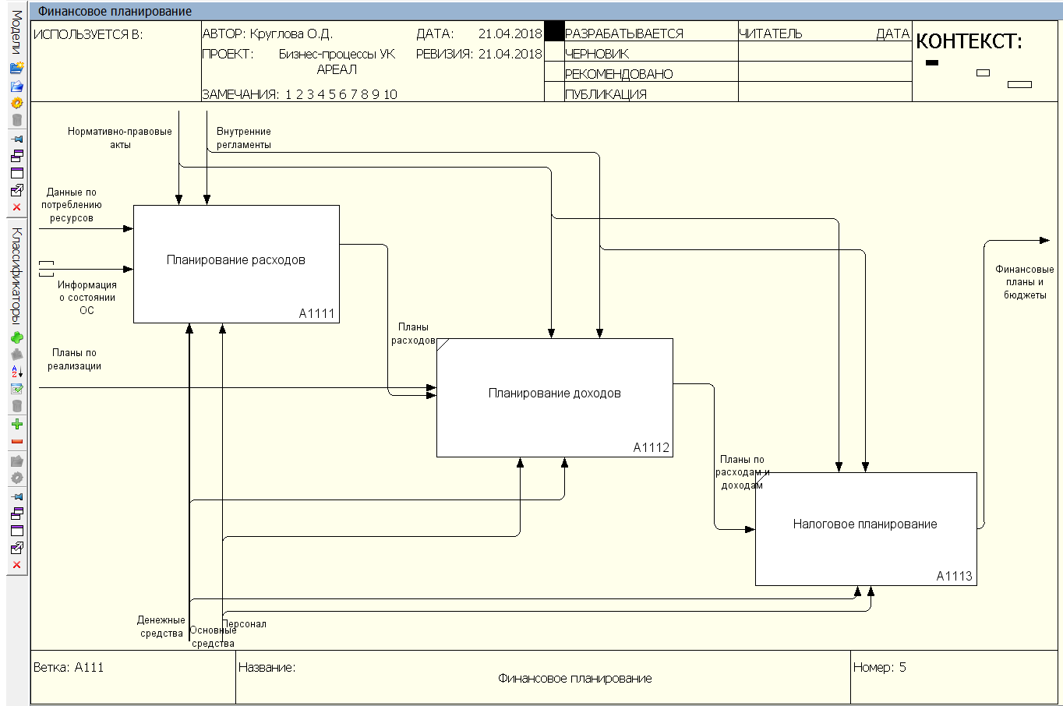
«Рисунок 3.3 Декомпозиция процесса «Финансовое планирование»
Источник: составлено автором в нотации IDEF0

Целью совершенствования является повышение финансовой устойчивости предприятия за счет предотвращения появления задолженностей перед поставщиками и пеней по этим задолженностям, предотвращения появления безнадежных дебиторских задолженностей, сокращения расходов и налоговой оптимизации.
Границы процесса: сквозной или межфункциональный процесс, так как для эффективного планирования необходимы данные и результаты основной и обеспечивающей деятельности.
Основные участники: непосредственный руководитель, технический и финансовый директор, финансовый менеджер. Владелец процесса в целом – финансовый директор. Владельцами подпроцессов могут быть так же финансовый менеджер и технический директор.
Ответственным за предоставление данных по планируемым расходам, связанным с эксплуатацией, является технический директор. Ответственным за данные по доходам – исполняющий обязанности коммерческого директора. Ответственный за формирование и исполнение бюджетов, налоговое планирование – финансовый директор. Такое разделение отражает определенные центры доходов и затрат в процессе планирования и всей деятельности в целом. Такое декомпозирование отражает следующие этапы планирования через подпроцессы:
I Этап. Формирование – процесс сбора или получения исходной информации.
1. Сбор статистики потребления энергоресурсов
2. Расчет плановых показателей с учетом данных по формированию тарифов на энергоресурсы
3. Коррекция полученных данных с учетом фактического использования ресурса арендаторами.
II Этап. Согласование – процесс обсуждения (изменения) показателей подготовленного бюджета между подразделениями и с руководством с целью устранения возможных противоречий таким образом, чтобы план соответствовал возможностям и интересам всех участвующих сторон при его исполнении, сохраняя при этом заданную руководством целевую установку. Составной частью согласования является этап корректировки плановой информации (бюджетов).
III Этап. Утверждение – процесс принятия руководством подготовленных и согласованных со всеми участниками бюджетов предприятия.
Важно отметить, принятые планы становятся директивными, то есть утвержденными к обязательному исполнению центрами ответственности.
Процессы по планированию доходов, расходов и налоговому планированию имеют подпроцессы, соответствующие разработке планов с разными горизонтами планирования: на год, на квартал, месяц и неделю соответственно. Внедренный процесс планирования позволит эффективно управлять денежным потоком компании, оптимизировать расходы и оптимизировать налоговую нагрузку и высвободить денежные средства для краткосрочных вложений и проектов по развитию.
Таким образом, надстройкой для блока управленческой деятельности или же условием для функционирования являются различные нормативно-правовые акты и внутренние регламенты. Механизмы функционирования процесса осуществляют люди посредством основных средств компании и денежных средств в том числе. Входом является различная информация, которая впоследствии преобразуется во внутренние регламенты и распорядки, планы, бюджеты, установки и так далее.
На данный момент деятельность по развитию «отложена до лучших времен» и компания ориентируется только на удовлетворение потребностей своих нынешних клиентов, поэтому контекстная диаграмма «как есть» состоит из трех блоков деятельности: основная, управленческая и обеспечивающая. Совершенствование существующих процессов и их оптимизация, конечно, необходимо. Однако, лдя достижения цели повышения рентабельности нужно переориентировать свою деятельность на ключевой процесс с более высокой добавленной стоимостью. Такой процесс может реализовываться лишь посредством направления деятельности по развитию.
Оптимизации отдельного бизнес-процесса может являться успешным результатом данной работы и приносить положительный эффект для компании в долгосрочном периоде. Но на практике, помимо описанного бизнес-процесса, остается огромный простор для дальнейшего развития и усовершенствования всей системы бизнес-процессов. Именно с целью дальнейшего развития организации, на примере предложенных изменений, автором было предложено создание нового вида деятельности, который будет заниматься развитием системы бизнес-процессов организации и послужит инструментом для будущего развития компании. Посредством выделения данного направления моно будет решить ряд задач:
- Реализация проекта СТО Автофранс;
- Освоение незастроенных площадей;
- Целевое использование СРО и строительной службы предприятия;
- Масштабирование деятельности компании;
- Увеличение денежного потока для повышение привлекательности компании как управляющей активами.
На нулевом уровне диаграммы «как должно быть» деятельность компании представляет собой четыре основных направления: управленческую деятельность, основную деятельность, обеспечивающую деятельность и деятельность по развитию (рис. 3.4).
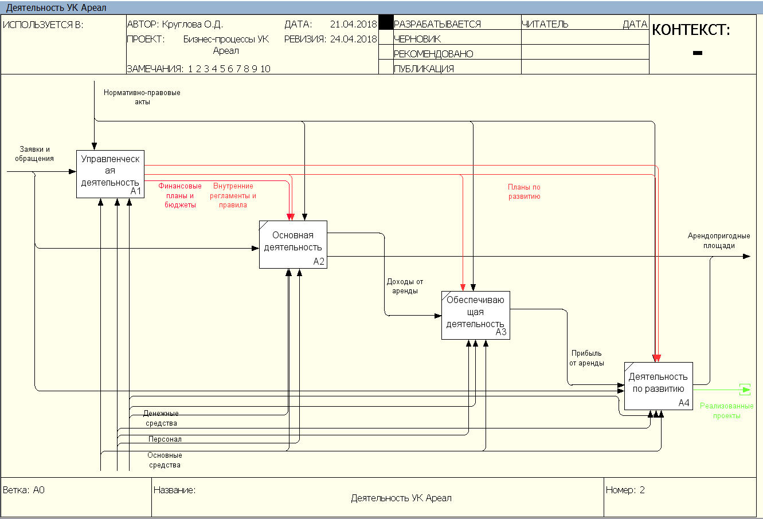
«Рисунок 3.4 Диаграмма А0 «КАК ДОЛЖНО БЫТЬ»
Источник: составлено автором в нотации IDEF0

Исходя из текущего этапа развития компании, и её возможностей, автором предлагается постепенное внедрение нового подхода к управлению деятельностью компании и создание нового вида деятельности – деятельности по развитию. Бизнес-процесс деятельности по развитию будет представлять собой непрерывную деятельность по совершенствованию ключевых бизнес-процессов и услуг. Инновации и решения, разработанные в результате данной деятельности, будут оказывать влияние на все категории видов деятельности высшего уровня: управленческую деятельность, основную деятельность, и обеспечивающую деятельность. Помимо этого, взаимодействие отдела по развитию с управленческой деятельностью позволит повысить эффективность управленческих решений, качество планирования и разработки целей для различных структур организации.

3.2Внедрение разработанной структуры бизнес-процессов

Для наиболее эффективной реорганизации данных обеспечивающих процессов необходимо не просто описать новую структуру. Для того, чтобы работники придерживались новой системы, нужно разработать внутренние документы, определяющие статус бизнес-процессов. Для регламентации необходимо разработать положение по бюджетному планированию деятельности общества, регламент проведения платежей и составления платежных календарей, регламент по работе с дебиторской задолженность.
Данные внутренние документы необходимы для учреждения определенных правил работы общества, разграничения ответственности участников тех или иных процессов. В данной работе предложены проекты данных документов:
- Положение о бюджетном планировании Общества (Приложение 1)
- Регламент исполнения платежных обязательств (Приложение 2)
- Регламент по работе с дебиторской задолженностью (Приложение 3)
Такие внутренние документы необходимы для определения владельцев и участников процессов, определения ответственных лиц и исключения дублирования функций. Также данные регламенты призваны, чтобы нивелировать проблему кассовых разрывов и существенно сократить расходы на погашение пеней. Такая организация деятельности предприятия так же позволит использовать полученные денежные средства для внереализационной деятельности (краткосрочных финансовых вложений) и деятельности по развитию, которая должна быть ключевой для управляющей компании.
В силу того, что финансы являются основой деятельности любой организации, а их увеличение является необходимым условием для развития компании на данном этапе, следует начать с оптимизации работы финансовой службы, которая влияет и на расходы и на доходы в организации. Как было отмечено ранее, деятельность финансовой службы не регламентирована, расходы крайне высоки, а структура взаимоотношений между ними запутана и перегружена. В декомпозировании и построении новой структуры бизнес-процессов не будет необходимости, если не поправить ее финансовое состояние. Для этого стоит начать с оптимизации расходов.
Основную часть расходов составляет оплата электричества, а поставщик электричества является монополистом и на его тарифы невозможно повлиять, поэтому следует обратить внимание на налоговую оптимизацию. Наиболее значительным для Ареала является налог на имущество. Налог на имущество организаций относится к местным налогам. Это значит, что налоговая ставка устанавливается законами субъектов РФ, но не может превышать 2,2 % (границы, установленной Налоговым Кодексом). Объектом налогообложения является как движимое имущество, так и недвижимое имущество организации, которое находится на балансе предприятия как объекты основных средств, по остаточной стоимости. Однако 01.01.2015 ставка налога на имущество определяется не от остаточной стоимости, а от кадастровой. В силу того, что данный налог является местным, существует ряд нюансов, связанных с расчетом налога на имущество организаций в Санкт-Петербурге.
Налоговая ставка в отношении административно-деловых центров и торговых центров (комплексов) и помещений устанавливается:
1) в 2018-2019 годах - в размере 1 процента от их кадастровой стоимости;
2) в 2020 году - в размере 1,25 процента от их кадастровой стоимости;
3) в 2021 году - в размере 1,5 процента от их кадастровой стоимости;
4) в 2022 году - в размере 1,75 процента от их кадастровой стоимости;
5) в 2023 году и в последующие годы - в размере 2 процентов от их кадастровой стоимости.
Однако эта статья распространяется на помещения площадью от 3000 кв.м на 2018 и от 1000 кв.м на 2019 год. Поэтому в Ареале налог на имущество рассчитывается исходя из балансовой стоимости, которая на порядок выше кадастровой.
Что касается движимого имущества, раньше в Санкт-Петербурге действовала льгота, по которой организации не платили налог на движимое имущество, однако с 2018 она отменена. Льготу сохранили для движимого имущества, с даты выпуска, которого прошло не более трех лет. С остального имущества нужно будет заплатить налог по ставке 1,1%. И если в 2018 году максимальная ставка по налогу на движимое имущество не должна превышать 1,1%, то с 2019 года максимальное значение, которое может быть установлено местным законом, - 2,2%, что вдвое больше.
В силу того, что часть имущества в управлении Ареала принадлежит физическому лицу, стоит так же обратить внимание на расчет налога на имущество физических лиц. Налог на имущество физических лиц так же является местным налогом и регулируется главой 32 «Налог на имущество физических лиц» НК РФ. Плательщиками являются физические лица — собственники имущества. Объектами налогообложения являются жилой дом, квартира, комната, дача, машино-место, гараж, единый недвижимый комплекс, любое иное строение, помещение или сооружение, а также доля в праве общей собственности на указанные объекты. Налоговые ставки устанавливаются органами местного самоуправления, но должны быть в диапазоне ставок, указанных в федеральном законодательстве. Ставки зависят от суммарной инвентаризационной стоимости объектов налогообложения. Для отдельных категорий граждан (например, инвалидов, пенсионеров) введены налоговые льготы. Ставки налога на имущество физических лиц устанавливаются в отношении:объектов налогообложения, включенных в перечень объектов недвижимого имущества, определяемый в соответствии с пунктом 7 статьи 378_2 Налогового кодекса Российской Федерации, а также объектов налогообложения, предусмотренных в абзаце втором пункта 10 статьи 378_2 Налогового кодекса Российской Федерации, в следующих размерах:
а) в 2018-2019 годах - в размере 1 процента от кадастровой стоимости объекта налогообложения;
б) в 2020 году - в размере 1,25 процента от кадастровой стоимости объекта налогообложения;
в) в 2021 году - в размере 1,5 процента от кадастровой стоимости объекта налогообложения;
г) в 2022 году - в размере 1,75 процента от кадастровой стоимости объекта налогообложения;
д) в 2023 году и в последующие годы - в размере 2 процентов от кадастровой стоимости объекта налогообложения;
7) объектов налогообложения, кадастровая стоимость каждого из которых превышает 300 млн. руб., - в размере 2 процентов от кадастровой стоимости объекта налогообложения;
8) прочих объектов налогообложения - в размере 0,1 процента от кадастровой стоимости объекта налогообложения.".
С 2019 года льготы по недвижимому имущество не будет, но и сумма налога существенно изменится из-за изменения ставки и базы и будет составлять уже на 1,6 млн. рублей меньше (табл. 3.1).
«Таблица 3.1 Прогноз по налогу на недвижимое имущество»
Год | Кадастровая стоимость | Ставка | Сумма налога
2019 | 105 641 942,52 ₽ | 1,00% | 1 056 419,43 ₽
2020 | 94 632 513,40 ₽ | 1,25% | 1 182 906,42 ₽
2021 | 89 266 389,66 ₽ | 1,50% | 1 338 995,84 ₽
2022 | 84 022 825,66 ₽ | 1,75% | 1 470 399,45 ₽
2023 | 84 022 825,66 ₽ | 2,00% | 1 680 456,51 ₽
Источник: составлено автором.

Таким образом, относительно двух площадок Петроградская и Парнас, на 2018 гораздо выгоднее будет, если владелец недвижимого имущества будет на упрощенной системе налогообложения. В силу того, что здания по своей площади не превышают 3000 кв.м, то налог исчисляется исходя из остаточной стоимости, а не из кадастровой. Организации на УСН освобождены от уплаты налога на имущество в случае, если он рассчитывается исходя из остаточной стоимости. Так же организации на «упрощенке» не платят налог на движимое имущество, которым являются мойка и сборно-разборная конструкция, которая сдается в качестве холодного склада.
Повышение финансовых показателей, оптимизация расходов вкупе с регламентацией деятельности служб компании позволит эффективно внедрить предложенные ранее улучшения.

3.3 Планируемый экономический эффект от реализуемых мероприятий

В силу того, что собственник бизнеса получает денежное вознаграждение как индивидуальный предприниматель, его доходы так же облагаются налогами. За 2017 год его доходы составили 15 600 000 рублей. В силу того, что для уже построенных объектов, учредитель инвестировал собственные средства посредством беспроцентного займа учредителя, Ареал заинтересован в построении новой финансовой структуры, которая позволит сэкономить средства учредителя, так как масштабирование деятельности может произойти за счет его собственного капитала. На данный момент доходы учредителя облагаются 6% в рамках упрощенной системы налогообложения, единый налог по УСН за 2017 год составил 936 000 рублей, таким образом, чистая прибыль учредителя составила: 14 450 000 рублей.
Однако индивидуальный предприниматель в отношении рассматриваемого вида деятельности (сдача в аренду) имеет возможность применять не только упрощенную, но и патентную систему налогообложения.
Если ИП учредителя заключит договор аренды с арендатором площадки Выборгская напрямую и в рамках патентной системы налогообложения, то его прибыль с данного объекта существенно увеличатся, данные представлены ниже (табл. 3.2). Чистая прибыль учредителя с данной площадки увеличится на 2 181 000 рублей.
«Таблица 3.2 Переход на ПСН»
 | ИП УСН | ИП ПСН | Ареал - ИП
доход | 9 000 000,00 ₽ | 9 000 000,00 ₽ | 7 200 000,00 ₽
налог УСН | 540 000,00 ₽ |  | 432 000,00 ₽
налог ПСН |  | 138 000,00 ₽
налог на имущество | 87 000,00 ₽ | - ₽ | 87000
земельный налог | 126 700,00 ₽ | 126 700,00 ₽ | 126 700,00 ₽
ПРИБЫЛЬ | 8 246 300,00 ₽ | 8 735 300,00 ₽ | 6 554 300,00₽
Источник: составлено автором по банковским данным.

Если же сравнивать упрощенную систему с посредником и патентную системы напрямую, то экономия составит 489 000 рублей (табл. 3.3).
«Таблица 3.3 Сравнение УСН и ПСН»
 | УСН | ПСН
доход | 9 000 000,00 ₽ | 9 000 000,00 ₽
налог УСН | 540 000,00 ₽
налог ПСН |  | 138 000,00 ₽
налог на имущество | 87 000 ₽ | - ₽
земельный налог | 126 700,00 ₽ | 126 700,00 ₽
ПРИБЫЛЬ | 8 246 300,00 ₽ | 8 735 300,00 ₽
Источник: составлено автором по банковским данным.

Если вернуться к имущественным налогам, то изменение налогового режима позволит сэкономить с площадок Петроградская и Парнас 2 687 000 рублей за счет льготы по налогу на недвижимое имущество.
Таким образом, изменение налоговых режимов позволит сэкономить 3 176 000 рублей, что составляет чуть более 6% от всех годовых доходов от сдачи в аренду объектов недвижимости.
Так же в целях эффективной реорганизации необходимо внедрить предложенные ранее положения и регламенты, регулирующие реализацию новой бюджетной политики предприятия. Именно порядок и регламентирование деятельности финансовой службы позволит сократить расходы по уплате пеней и направить денежный поток в правильное русло.
Такие внутренние документы необходимы для определения владельцев и участников процессов, определения ответственных лиц и исключения дублирования функций. Также данные регламенты призваны, чтобы нивелировать проблему кассовых разрывов и существенно сократить расходы на погашение пеней. Такая организация деятельности предприятия так же позволит использовать полученные денежные средства для внереализационной деятельности (краткосрочных финансовых вложений) и деятельности по развитию, которая должна быть ключевой для управляющей компании. Внедрение указанных улучшений позволят сократить целевые расходы предприятия (расходы без учета интереса учредителя) почти на 20% (табл. 3.4).
«Таблица 3.4. Планируемые результаты внедряемых улучшений»
 | Как есть | Как должно быть | ∆ в %
Целевые расходы | 28 565 712,00 ₽ | 23 310 112,00 ₽ | -18%
в т.ч. налоги | 4 102 700,00 ₽ | 1 328 700,00 ₽ | -68%
Источник: составлено автором по банковским данным.
Также для налоговой оптимизации юридическим лицам-владельцам недвижимости необходимо перейти на упрощенную систему налогообложения. Однако для арендаторов важно, чтобы арендодатель был на общей системе налогообложения. Поэтому Ареалу целесообразно учредить свою управляющую компанию на ОСНО, и передать ей свое имущество в доверительное управление. Данный договор регистрируется в ФРС и дает управляющему огромный ряд полномочий достаточный для данной деятельности. Данные рекомендации позволят сэкономить в 2018 году денежные средства в размере 3 176 000 рублей.
Ранее интерес учредителя составлял 15,6 миллионов, теперь с Выборгской площадки он получит денежные средства напрямую, а его интерес с двух других площадок уменьшится и составит 8 400 000 рублей. Если прибавить к нему сумму экономии от оптимизации налога на имущество (2 687 000 рублей), сумму экономии от своевременной уплаты электричества (2 481 600 рублей), прибыль с площадки Выборгская ( 8 735 300,00 ₽), то мы получим 22 303 900 рублей за год. Данных денежных средств будет более чем достаточно для реализации проекта по строительству СТО.
Таким образом, реорганизовав работу финансового отдела можно сократить расходы, как минимум, на 18% и высвободившуюся сумму вложить в развитие участков. Грамотная коммерческая работа с заявками, дебиторами и краткосрочными вложениями так же позволит повысить эффективность организации в целом.

ЗАКЛЮЧЕНИЕ
Современный бизнес – не постоянная величина. Скорее, это непрерывно развивающийся, изменяющийся, подстраивающийся под потребности и цели людей процесс. К тому же сами владельцы компаний часто инициируют новшества с целью повысить конкурентоспособность. Внешняя и внутренняя среды компании постоянно меняются, что вызывает необходимость непрерывного совершенствования ее деятельности. Адекватное использование методик бизнес-моделирования, оптимизации бизнес-процессов, инжиниринга и реинжиниринга позволяют компаниям оперативно улучшать как продукты своей деятельности, так и внутреннее управление.
Ключевым преимуществом бизнес-моделирования перед другими методами является его универсальность и прозрачность. Адекватная бизнес-модель нацелена на непрерывное совершенствование деятельности компании, а так же обеспечивает руководителя компании релевантной информацией, позволяющей осуществлять функции планирования деятельности предприятия и контроля. С точки зрения процессного подхода, работа организации заключается в создании ценности. Такой подход особенно удобен тем, что компания становится прозрачной, в каждом отдельном процессе становятся видны слабые места и, устранив их, можно существенно улучшить ее результаты.
К реорганизации бизнес-процессов прибегают в ряде случаев: при необходимости внедрения информационных систем, при изменении стратегических целей и внедрением системы управления качеством, при необходимости повышения эффективности деятельности предприятия. Первая задача решается с помощью построения модели «как есть», остальные решают модели «как есть» и «как должно быть». Качественное бизнес-моделирование и внедрение реорганизованной модели позволяет не просто улучшить показатели, а достигнуть существенных результатов.
В рамках данной работы была, во-первых, рассмотрена теоретическая база процессного подхода к управлению, основные подходы, методики и нотации. Во второй главе освещена текущая деятельность функционирующего предприятия. В ней определен ключевой бизнес-процесс, проанализирован подход к управлению. В процессе работы был выявлен ряд проблем, связанных с недостаточной регламентацией деятельности работников финансовой службы, отсутствием должного планирования деятельности, отсутствием конкретных владельцев процессов.
В ходе работы над третьей главой были рассмотрены и смоделированы основные бизнес-процессы управляющей компании «Ареал», разработаны две модели: «как есть», описывающая текущие направления деятельности, и «как должно быть». Модель «как должно быть» должна решить проблему достижения цели повышения эффективности основных бизнес-процессов, снижения затрат и повышения рентабельности предприятия. Для построения модели использовалась программа Ramus, программное обеспечение, предназначенное для построения систем управления предприятием в нотации IDEF0.
Практическим итогом работы стало внедрение подпроцессов по планированию доходов и расходов, осуществлению платежей, призванных оптимизировать расходы и деятельность финансовой службы в целом. Даже самая грамотная реорганизация не может быть проведена без финансовой поддержки, в работе предложен ряд способов оптимизации расходов компании для формирования финансового запаса для внедрения предложенных улучшений. В связи с выявленными проблемами разрабатывались подпроцессы блока «планирование», так как именно планирование является отправным пунктом деятельности организации и включает в себя наибольшее число процессов.
Помимо внедрения подпроцессов по планированию деятельности и расчёта экономического эффекта от предлагаемых усовершенствований, автором так же были выдвинуты рекомендации по созданию нового вида деятельности в организации: деятельности по развитию компанией. Бизнес-процесс деятельности по развитию будет представлять собой непрерывную деятельность по развитию услуг компании и расширению ее активов, он должен стать ключевым, так как будет нести наибольшую ценность. Данная деятельность будет оказывать влияние на все категории видов деятельности высшего уровня: управленческую деятельность, основную деятельность, и обеспечивающую деятельность. Результатом комплекса предложенных улучшений должны стать:
- Снижение операционных расходов на 18%;
- Налоговая оптимизация и снижение имущественных налогов на 68%;
- Оптимизация работы с внутренней документацией;
- Оптимизация денежных потоков;
- Формирование запаса денежных средств для реализации будущих проектов.
В данной работе были систематизированы знания по управлению бизнес-процессами в управляющих компаниях в сфере недвижимости, выявлены недостатки в работе исследуемого предприятия, предложены некоторые рекомендации для их устранения, разработаны модели текущих бизнес-процессов и предложена новая модель бизнес-процессов. Так же разработаны проекты внутренних документов (регламентов и положений), определяющих основные проблемные процессы, ответственных владельцев процессов, в которых задействованы все службы и которые должны стать основой для внедрения реорганизованной структуры процессов. На примере анализируемой компании автор также показал, как методы управления бизнес-процессами позволяют оптимизировать расходы предприятия, упорядочивать ее деятельность путем нововведений, не требующих значительных расходов и позволяющих значительно повысить финансовые результаты предприятия.

СПИСОК ИСПОЛЬЗУЕМОЙ ЛИТЕРАТУРЫ
- Гражданский кодекс Российской Федерации (часть вторая) от 26.01.1996 № 14-ФЗ в ред. ФЗ от 28.11.2011 № 336-ФЗ // Собрание законодательства РФ, – 1996. – № 5. – Ст. 410.
- Национальный стандарт РФ ГОСТ Р ИСО 9001-2015. «Системы менеджмента качества. Требования» // Сборник Федерального агентства по техническому регулированию и метрологии, -2015. – Ст. 34.
- Закон Санкт-Петербурга О налоге на имущество от 26 декабря 2017 года N 838-152 // Официальный сайт Администрации Санкт-Петербурга. – 2017. URL: www.gov.spb.ru/norm_baza/npa (Дата обращения: 26.02.2018)
- Налоговый кодекс Российской Федерации (часть первая) от 31.07.1998 № 146-ФЗ в ред. ФЗ от 27.06.2011 № 162-ФЗ // Собрание законодательства РФ. – 1998, – №31. – Ст. 3824.
- Федеральный закон от 6 декабря 2011 г. № 402-ФЗ «О бухгалтерском учете» в ред. ФЗ от 2 ноября 2013 г. № 292-ФЗ // Собрание законодательства РФ. – 2011. – № 50. – Ст. 7344. 1. ГОСТ Р ИСО 9001-2015. Системы менеджмента качества. Требования.
- Андерсен Б. Бизнес-процессы. Инструменты совершенствования / Б. Андресен. –М.: Стандарты и качество, -2008. – Ст. 272.
- Беккер Й. Менеджмент процессов / Й. Беккер, Л. Вилков, В. Таратухин. –М. : Эксмо. -2008, – Ст. 384.
- Брагин В. Совершенствование управления - основа повышения конкурентоспособности организации // Стандарты и качество. - 2004. - № 8.
- Брю Г. Шесть сигм для менеджеров/ Пер. с англ. В. Н. Егорова. – М.: ФАИР-ПРЕСС, 2004.
- Бубнов С.А. Процессное управление компанией / С.А. Бубнов., 2011. – Ст. 218.
- Джестон Д. Управление бизнес-процессами. Практическое руководство по успешной реализации проектов / Джестон Д., Нелис Й., 2008. – Ст. 512.
- Глухов С.Ю. «Шесть сигм» в России: начало пути. Опыт внедрения процессного подхода // Методы менеджмента качества. - 2005. - № 7.
- Калашян А.Н., Калянов Г.Н. Структурные модели бизнеса:
DFD-технологии // М.: Финансы и статистика, 2003.
- Калянов Г. Н. Моделирование, анализ, реорганизация и автоматизация бизнес-процессов: учеб. Пособие. – М.: Финансы и статистика, 2007. – 240с.: ил.
- Калянов Г.Н. Теория и практика реорганизации бизнес-процессов / Г.Н. Калянов. – М.: СИНТЕГ, 2000.
- Ковалев С., Ковалев В. Описание бизнес-процессов - к вершинам мастерства // Консультант директора. – 2004. № 10.
- Ковалев С., Ковалев В. Современные методологические описания бизнес-процессов: просто о сложном // Консультант директора. – 2004. № 12.
- Ковалев С.М., Ковалев В.М. Описание основных и обеспечивающих бизнес-процессов// Консультант директора. – 2004. №8.
- Ковалев С.М., Ковалев В.М. Реинжиниринг и постоянное совершенствование бизнес-процессов // Консультант директора. – 2005. № 9.
- Ковалев С.М, Ковалев В.М,. Технологии анализа и оптимизации бизнес-процессов. Оптимизация бизнес-процессов // Консультант директора. – 2005. № 8.
- Колк А. Процессный подход к управлению предприятием в современных условиях // Логинфо. -2005.-№ 12.
- Маурер Р. Шаг за шагом к достижению цели: Метод кайдзен = One Small Step Can Change Your Life / Р. Маурер. - М.: Альпина Паблишер, 2014.— Ст. 192.
- Мешкис Д.К. Формирование бизнес-процессов развития организации на основе механизма архитектурного управления и контроля // Вестник Науки и Образования России. – 2015. №1
- Нив Г. Пространство доктора Деминга: принципы построения устойчивого бизнеса / Г. Нив. - М.: Альпина Паблишер, 2014.
- Репин В.В., Процессный подход к управлению. Моделирования бизнес-процессов / Репин В.В., Елиферов В.Г. –М: Манн Иванов и Фабер, 2013г., – Ст. 408.
- Свод знаний по управлению бизнес-процессами / - М.: Альпина Паблишер, 2016. – Ст. 480.
- Хаммер М., Реинжиниринг корпорации: манифест революции в бизнесе / Хаммер М., Чампи Д. - СПб.: Санкт-Петербургского Университета, 2011. – Ст. 332.
- Анализ рынка коммерческой недвижимости за первое полугодие 2017 года [Электронный ресурс] // Обзор от сети аудиторских фирм KPMG: электронный портал. – 2017. URL: https://home.kpmg.com/ru/ru/home/services/advisory/risk-consulting/forensic/market-research.html (Дата обращения: 29.11.2017)
- Бизнес-процессы, понятные бизнесу / [Электронный ресурс] // Генеральный директор: профессиональный журнал руководителя. – 2015. URL: https://www.gd.ru/articles/8658-qqq-09-m12-28-12-2009-biznes-protsessy-ponyatnye-biznesu (Дата обращения : 05.03.2018).
- Боровков, П. Как выявить и устранить неэффективные бизнес-процессы компании / П. Боровков [Электронный ресурс] // Финансовый директор: профессиональный журнал. – 2017. URL: https://fd.ru/articles/50191-kak-vyyavit-i-ustranit-neeffektivnye-biznes-protsessy-kompanii (Дата обращения: 12.11.2017).
- Бубнов С.А. Процессное управление компанией [Электронный ресурс] // Корпоративный менеджмент: электронный журнал. . – 2017. URL: www.cfin.ru/ (Дата обращения: 06.12.2017)
- Киселев А. Г.. Бизнес-процессы и процессный подход: как преодолеть последствия консалтингового маркетинга [Электронный ресурс] // Информационный портал URL: http://orgstructura.ru/business-processes-and-process-approach (Дата обращения 10.20.2017)
- Как финансовому директору законно снизить налоги и защитить бизнес? / [Электронный ресурс] // Генеральный директор: профессиональный журнал руководителя. – 2014. URL: https://www.gd.ru/news/4294-kak-finansovomu-direktoru-zakonno-snizit-nalogi-i-zashchitit-biznes (Дата обращения : 02.03.2018).
- Методология структурного анализа и проектирования [Электронный ресурс] // URL: http://or-rsv.narod.ru/SADT/SADT.htm (Дата обращения: 14.11.2017)
- Налог на имущество физических лиц в 2018 году / [Электронный ресурс] // Учет Налоги Право: еженедельная профессиональная газета. – 2018. URL: https://www.gazeta-unp.ru/ (Дата обращения : 12.03.2018).
- Налог на движимое имущество с 2018 года / [Электронный ресурс] // Учет Налоги Право: еженедельная профессиональная газета. – 2018. URL: https://www.gazeta-unp.ru/articles/52049-nalog-na-dvijimoe-imushchestvo-s-2018-goda (Дата обращения : 12.03.2018).
- Налоговая оптимизация: новые правила, или как избежать проблем при проверке / [Электронный ресурс] // Российский налоговый курьер: журнал для бухгалтеров и налоговых консультантов. – 2016. URL: https://www.rnk.ru/news/211441-nalogovaya-optimizatsiya-novye-pravila-ili-kak-izbejat-problem-pri-proverke (Дата обращения : 12.03.2018).
- Нетесова, А. Как описать и оптимизировать бизнес-процессы / А. Нетесова [Электронный ресурс] // Финансовый директор: профессиональный журнал. – 2014. URL: https://fd.ru/articles/3687-red-kak-opisat-i-optimizirovat-biznes-protsessy (Дата обращения: 20.11.2017).
- Оптимизация бизнес-процессов: пошаговое руководство/ [Электронный ресурс] // Генеральный директор: профессиональный журнал руководителя. – 2017. URL: https://www.gd.ru/articles/9129-i2x-qqq-17-m4-04-04-2017-optimizatsiya-biznes-protsessov-poshagovoe-rukovodstvo (Дата обращения : 02.03.2018).
- Публичная кадастровая карта / [Электронный ресурс] // Росреестр: официальный сайт Федеральной службы государственной регистрации, кадастра и картографии. URL: https://rosreestr.ru (Дата обращения : 02.03.2018).
- Рентабельность активов / [Электронный ресурс] // Audit-it: профессиональный портал. URL: https://www.audit-it.ru/finanaliz/terms/performance/return_on_assets.html (Дата обращения : 02.03.2018).
- Технология структуризации и описания организации шаг за шагом / [Электронный ресурс] // URL: http://tsyganok.ru/pubs/pub.asp?id=2073 (Дата обращения: 02.11.2017)
- Уклонение от налогов и налоговая оптимизация: зарубежный опыт / [Электронный ресурс] // Российский налоговый курьер: журнал для бухгалтеров и налоговых консультантов. – 2015. URL: https://www.rnk.ru/article/68575-red-uklonenie-ot-nalogov-i-nalogovaya-optimizatsiya-zarubejnyy-opyt (Дата обращения : 07.03.2018).
- Чавалах А., Что такое бизнес процесс [Электронный ресурс] // Информационный портал: http://chavalah.ru/что-такое-бизнес-процесс/ (Дата обращения: 10.12.2017)
- Эффективное распределение ролей посредством RACI матрицы [Электронный ресурс] // URL: https://habrahabr.ru/company/infopulse/blog/145553/ (дата обращения 10.12.2017)
- Юрина, Е. Оптимизация бизнес-процессов компании: пошаговое руководство / Е. Юрина [Электронный ресурс] // Юрина Е. // Финансовый директор: профессиональный журнал. – 2016. URL: https://fd.ru/articles/158157-qqq-16-m9-optimizatsiya-biznes-protsessov-kompanii-poshagovoe-rukovodstvo (Дата обращения : 12.03.2018).

ПРИЛОЖЕНИЯ
Приложение 1.
Положение о бюджетном планировании Общества
Утверждено
приказом
генерального директора.
№ от 01.01.2018
ПОЛОЖЕНИЕ
о бюджетном планировании
ООО «Ареал»
версия 1.0

г. Санкт-Петербург
2018 год

1. Общие положения
Положение о бюджетном планировании (в дальнейшем – Положение) разработано в целях внедрения и обеспечения функционирования системы бюджетного управления хозяйственной деятельностью ООО «Ареал» (а дальнейшем – Общества).
Положение является составным элементом нормативной базы, регулирующей бизнес-процессы бюджетного управления и включающей в себя, кроме того:
- Регламент исполнения платежных обязательств Общества
- Регламент по работе с дебиторской задолженностью
Положение разрабатывается финансовым директором.
Положение согласовывается с:
- Учредителем
- Генеральным директором
Положение утверждается учредителем, вводится в действие приказом генерального директора.
Каждому очередному варианту Положения присваивается порядковый номер с указанием даты разработки. Дата и номер варианта разработки являются его обязательными реквизитами и подлежат указанию при любом упоминании в документах. Утвержденный вариант Положения печатается в двух экземплярах. Контрольный экземпляр находится у юриста компании.
Положение определяет:
- организационные основы формирования бюджетов
- периоды и периодичность формирования бюджетов;
- регламент планирования;
- формат планирования.

- Базовые принципы

Бюджетное планирование – процесс коллективной разработки плана работ Общества на будущий период, в результате которого все мероприятия хозяйственной деятельности представляются в финансовом выражении в формате бюджетов, ведущихся по центрам финансовой ответственности (ЦФО).
Цель бюджетного планирования – структурировать будущее Общества на следующий период в финансово-экономических терминах таким образом, чтобы оптимально обеспечить достижение целей, поставленных руководством Общества.
Результат планирования – сводный бюджет (бюджет доходов и расходов (БДР), график платежей, график поступлений на следующий период, согласованный со всеми участниками процесса, утвержденный руководством и принятый к исполнению всеми службами и подразделениями Общества.
Регламент бюджетного планирования – порядок разработки планов (бюджетов), определяющий этапы работы (формирование, согласование, утверждение), участников каждого этапа (должность и подразделение), действия участника (последовательность и сроки), источники и форматы получения и передачи информации.
Система бюджетного планирования, с одной стороны, использует как целевые установки показателей среднесрочного планирования, а с другой, является детализированной информационной базой для формирования планов в среднесрочной перспективе.
Горизонт планирования бюджета – период, на который можно спрогнозировать деятельность Общества в количественных (стоимостных) показателях данного бюджета с приемлемой точностью.
Шаг планирования бюджета – периодичность, с которой в пределах горизонта планирования формируется данный бюджет.
ЦФО или центр финансовой ответственности – структурное подразделение компании, ответственное за достижение целевого значения того или иного финансового показателя.
В финансовой структуре Общества выделяются два основных ЦФО:
Центр дохода;
Центр затрат.
Центр затрат (ЦЗ) отвечает только за произведенные затраты и выплаты денежных средств на основе регламента исполнения платежных обязательств Общества в рамках сформированного бюджета доходов и расходов.
Центр дохода (ЦД) отвечает за доходы и поступления денежных средств в процессе своей деятельности на основе регламента по работе с дебиторской задолженностью в рамках сформированного бюджета доходов и расходов.

 | Центр дохода | Центр затрат
Руководитель | Генеральный директор | Генеральный директор
Ответственный за исполнение бюджета | Коммерческий директор | Финансовый директор

- Состав системы бюджетного планирования

В Обществе выделяются следующие этапы планирования:
I Этап. Формирование – процесс сбора или получения исходной информации.
1. Сбор статистики потребления энергоресурсов за предыдущие 3-5 лет
2. Расчет плановых показателей с учетом данных по формированию тарифов на энергоресурсы
3. Коррекция полученных данных с учетом фактического использования ресурса арендаторами.
оправкой на фактическое использование ресурса арендаторами.
II Этап. Согласование – процесс обсуждения (изменения) показателей подготовленного бюджета между подразделениями и с руководством с целью устранения возможных противоречий таким образом, чтобы план соответствовал возможностям и интересам всех участвующих сторон при его исполнении, сохраняя при этом заданную руководством целевую установку. Составной частью согласования является этап корректировки плановой информации (бюджетов).
III Этап. Утверждение – процесс принятия руководством подготовленных и согласованных со всеми участниками бюджетов предприятия. Принятые планы становятся директивными, то есть утвержденными к обязательному исполнению центрами ответственности.

- Периоды и периодичность планирования и корректировки бюджетов
Данный раздел определяет горизонт (период) и шаг (периодичность) планирования, а также периодичность текущей корректировки по функциональным бюджетам Общества.
Горизонт и шаг планирования/корректировки бюджетов
Бюджеты | Планирование |  | Корректировка
 | Горизонт | Шаг
Бюджет доходов и расходов | Месяц | Месяц | Еженедельно

Бюджет доходов и расходов
 |  |  | отклонение
Статьи бюджета | план | факт | в ед. | в % | примечание
Доходы
ИТОГО
Расходы
ИТОГО

Приложение 2.
Регламент исполнения платежных обязательств общества

Утверждено
приказом
генерального директора.
№ от 01.01.2018

РЕГЛАМЕНТ
исполнения платежных обязательств
Общества с ограниченной ответственностью «Ареал»

г. Санкт-Петербург
2018 год

- Общие положения

1.1. Назначение документа
Регламент исполнения платежных обязательств Общества (сокр. РИПО) содержит порядок и требования к действиям сотрудников компании при осуществлении тех или иных оплат (платежей) с целью упорядочивания производимых платежей, а также повышения эффективности использования денежных средств компании.

- Условия и ограничения
2.1. Процесс исполнения платежных обязательств
Работа по исполнению графика платежей начинается с получения:
- сотрудником компании счета от контрагента;
- любого другого документа-основания, на основании которого будет производиться списание или выдача денежных средств.
2.2. Ограничения
2.2.1. В случае если в ходе выполнения процесса бухгалтер по работе с банком сталкивается с необходимостью замены счета либо в случае любых непредвиденных ситуаций, при проведении платежей, то он сообщает об этом генеральному директору, который принимает решение по выходу из сложившейся ситуации.

- Требования к процедурам
3.1. Классификация платежей
Платежи подразделяются на две основные группы:
- не требующие согласования, то есть те платежи, которые бухгалтер оплачивает без визирования заявки финансовым директором (ЗП, налоги и пр.);
- требующие согласования, то есть платежи, которые должны быть завизированы финансовым директором и согласованы с генеральным директором и учредителем перед их оплатой. В их число входят платежи по проектной деятельности и внебюджетные платежи.
3.2.Формирование запроса на платеж
Сотрудник компании формирует запрос на осуществление платежа либо выдачу денежных средств через кассу, при возникновении потребности в оплате услуг, ТМЦ и прочих расходов.
Сформировать запрос на платеж имеют право: генеральный директор, руководитель строительства.
3.3. Согласование платежей по проекту
3.3.1. Финансовый менеджер после получения запроса на платеж от сотрудника компании проверяет возможность осуществления платежа. При этом финансовый менеджер должен:
идентифицировать платеж в платежном календаре, а также статьи затрат, по которым запланированы требуемые денежные средства;
сопоставить заявленные сотрудником расходы в счете с расходами в утвержденном плане платежей;
отправить заявку на согласование с учредителем и комитетом со своими рекомендациями касательно согласования платежа.
Далее заявка должна быть согласована с учредителем и завизирована генеральным директором для дальнейшей передачи бухгалтеру компании для оплаты.
3.4. Согласование внебюджетных платежей
Согласование внебюджетных платежей происходит с участием комитета. Комитет созывается учредителем. Решение по согласованию непредвиденных платежей принимается учредителем.
3.5. Выполнение платежей с существенными изменениями
3.5.1. Существенными изменениями считаются:
- дата платежа отличается от запланированной даты более чем на два дня;
- сумма платежа отличается от запланированной суммы в большую сторону более более чем на 5000 руб. в абсолютных цифрах;
- изменение контрагента.
Платежи с существенными изменениями совершаются только после получения согласия генерального директора.
3.6. Распределение платежей
3.6.1. Бухгалтер распределяет платежи на день, после получения реестра платежей (проекта реестра платежей) от финансового менеджера.
3.6.2. При распределении платежей на день бухгалтер совершает следующие основные действия:
- знакомится с информацией об остатке денежных средств на расчетных счетах компании и реестром платежей на день;
- распределяет платежи, указанные в реестре платежей, с учетом приоритетов, установленных с согласия учредителя;
- сохраняет утвержденный реестр с распределенными платежами в специальной папке.
3.7. Проведение платежей по банку
3.7.1. Бухгалтер проводит оплату счетов и распоряжений.
При этом бухгалтер выполняет следующие действия:
делают копию утвержденного генеральным директором реестра платежей у себя на локальном диске;
осуществляют оплату счетов и распоряжений согласно утвержденному реестру платежей с помощью системы «Банк-Клиент»;
указывают факт и дату выполнения того или иного платежа в реестре платежей;
не оплаченные по той или иной причине счета хранят отдельно, для дальнейшего включения в реестр платежей.
3.7.2. Проведение оплат должно быть выполнено до окончания текущего банковского дня.
3.7.3. В случае если в ходе оплаты счета возникают какие-либо проблемы (не проходит оплата, не хватает ДС и т. п.), он сообщает об этом генеральному директору, который принимает решение по выходу из сложившейся ситуации.

- Контроль и мониторинг выполнения
Мониторинг выполнения регламента осуществляется финансовым менеджером.
Контролируется выполнение данного регламента финансовым директором.
При обнаружении нарушений в соблюдении требований регламента финансовый директор проводит анализ ситуации, результаты анализа передаются генеральному директору. Генеральный директор, в свою очередь, может принять следующие меры:
если нарушение связано с недостаточным знанием и пониманием нарушителем требований данного регламента, проводит с ним разъяснительную работу;
если нарушение является систематическим или связано с недобросовестными выполнением сотрудником своих обязанностей, имеет право наложить штрафные санкции.
ЗАЯВКА
на осуществление платежа
Дата: | 15 августа 2018 г.
Контрагент: | СТД «Петрович»
Основание платежа  (договор, счет, требование наличных): | Счет № 345
Статья | Проект
Описание: | Приобретение сырья и материалов для основного производства
Подписи ответственных лиц
Исполнитель заявки: | ________________________________
Генеральный директор | ________________________________
Бюджетный контролер (подтверждение допустимости расходов): | ________________________________
График платежей
Дата оплаты
плановая дата
Расходы
1. Платежи не требующие согласования
2. Платежи требующие согласования

Приложение 3.
Регламент по работе с дебиторской задолженностью Общества

Утверждено
приказом
генерального директора.
№ от 01.01.2018

Регламент
по работе с дебиторской задолженностью ООО «Ареал»
Санкт-Петербург
2018 год
- Общие положения
1.1. Термины и определения
В регламенте используются следующие понятия.
Дебиторская задолженность – задолженность контрагентов за поставленные товары, оказанные услуги.
Текущая дебиторская задолженность – задолженность за отгруженные товары, оказанные работы, услуги, срок оплаты которых не наступил, но право собственности уже перешло к покупателю, либо поставщику (подрядчику, исполнителю) перечислен аванс за поставку товаров (выполнение работ, оказание услуг).
Просроченная дебиторская задолженность – задолженность за товары, работы, услуги, не оплаченные в установленный договором срок (по внедоговорным обязательствам – в разумный срок).
Реструктуризированная дебиторская задолженность – задолженность контрагентов, по которой подписаны и действуют договоры (соглашения) о реструктуризации (в т. ч. утвержденные судом мировые соглашения), описывающие порядок, форму и сроки погашения задолженности.
Исковая задолженность – задолженность контрагентов, взыскиваемая в ходе исполнительного производства, а также находящаяся в процессе судебного рассмотрения.
Проблемная дебиторская задолженность – задолженность контрагентов, относительно которой существует неуверенность в ее погашении.
Мораторная дебиторская задолженность – задолженность контрагентов, в отношении которых введена процедура банкротства (на стадии внешнего наблюдения, внешнего управления и конкурсного производства).
«Мертвая» дебиторская задолженность – задолженность контрагентов, документально подтвержденная как нереальная к взысканию в порядке, определенном налоговым законодательством и положениями бухгалтерского учета (дебиторская задолженность с истекшим сроком исковой давности в случае отсутствия подтверждения актами сверки, в случае с иными действиями, свидетельствующими о признании долга, решениями арбитражного суда; дебиторская задолженность, по которой имеется акт судебного пристава о невозможности взыскания, при условии, что судебный пристав-исполнитель принял все необходимые меры по аресту и розыску имущества должника; судебное определение о завершении процедуры конкурсного производства в отношении должника-банкрота, ответ регистрационного органа об исключении контрагента из Единого государственного реестра юридических лиц и т. д.).
«Черный список» – список лиц (юридических, физических), которые признаются недружественными по отношению к предприятию в связи с невыполнением (неоднократным невыполнением) своих финансовых и иных обязательств по договорам и которым отказывается в сотрудничестве с предприятием или предлагаются более жесткие условия сотрудничества.
1.2. Задачи управления дебиторской задолженностью
Задачами управления дебиторской задолженностью являются:
определение состава и структуры дебиторской задолженности;
разработка системы мер, направленных на ликвидацию дебиторской задолженности;
создание эффективной системы контроля и учета дебиторской задолженности.
1.3. Этапы управления дебиторской задолженностью
1.3.1. Процесс управления дебиторской задолженностью можно подразделить на четыре
этапа:
этап предварительных расчетов и анализа дебиторской задолженности;
этап управления дебиторской задолженностью во внесудебном порядке;
этап взыскания в судебном порядке и исполнительного производства;
этап списания задолженности.
1.3.2. Целью первого этапа управления дебиторской задолженностью является анализ задолженности и прогнозирование ее возврата:
производится сверка расчетов с контрагентами, устраняются разногласия, и выявляется фактическая величина задолженности;
задолженность конкретных дебиторов подразделяется на текущую, просроченную, реструктуризированную, исковую и т. д.;
выявляется реальная и мнимая дебиторская задолженность. Мнимая дебиторская задолженность – это задолженность, образовавшаяся в результате перечисления денежных средств контрагенту за оказанные услуги (работы) или поставленные товары и непредставления по данному платежу первичных бухгалтерских документов (счетов-фактур, актов) от контрагентов предприятия при условии фактического выполнения обязательств по поставке товара (оказанию услуг), работ контрагентами.
Данный этап контролируется и исполняется главным бухгалтером предприятия.
1.3.3. Второй этап – это управление дебиторской задолженностью во внесудебном порядке. На данном этапе целесообразно использовать самые различные методы, а именно: взыскание задолженности по результатам телефонных переговоров или направления претензий, проведение зачетных схем или уступка долга третьим лицам на основании договоров цессии или факторинга. В случае если разрабатывается стратегия взыскания, а задолженность является просроченной, помимо «удобных» способов расчетов (денежными средствами, зачетными схемами), целесообразно использовать менее предпочтительные, но необходимые способы расчетов, такие как оформление задолженности векселем, подписание соглашения об отступном. В том случае, если задолженность дебиторов является реструктуризированной или на нее наложен мораторий, необходимо проводить наблюдение за возможностью ее взыскания. На данном этапе производится и отнесение контрагента в «черный список».
Преимущества досудебного урегулирования долга – это отсутствие дополнительных издержек, связанных с обращением в суд, и взаимовыгодное разрешение потенциально конфликтной ситуации без ущерба для деловой репутации и взаимоотношений партнеров.
Данный этап контролируется комиссией по работе с дебиторской задолженностью, исполняется ответственными лицами по договорам (менеджерами), главными бухгалтерами (бухгалтерами), юристами, сотрудниками службы безопасности.
В случае исчерпания методов урегулирования задолженности во внесудебном порядке целесообразно перейти к следующему этапу.
1.3.4. На третьем этапе производится взыскание задолженности в судебном порядке.
Этап включает в себя исковое производство, а также ведение исполнительного производства.
Данный этап контролируется комиссией по работе с дебиторской задолженностью (которая назначается учредителем), исполняется юристом.
1.3.5. Четвертый этап включает в себя списание дебиторской задолженности. Данный этап является заключительным, применяется в соответствии с нормами Гражданского кодекса РФ и Налогового кодекса РФ после исчерпания всех методов взыскания дебиторской задолженности.
Данный этап контролируется и исполняется главным бухгалтером предприятия.

2. Комиссия по работе с дебиторской задолженностью
2.1. Задачи комиссии
2.1.1. В целях управления дебиторской задолженностью создается комиссия по работе с дебиторской задолженностью.
2.1.2. Состав комиссии определяется приказом.
2.1.3. Периодичность заседания комиссии определяется генеральным директором.
2.1.4. Задачами комиссии по работе с дебиторской задолженностью являются:
предложения руководителю общества по формам и способам работы с задолженностью, разработка организационно-правовых документов, регламентирующих работу с задолженностью;
анализ документов по финансовому состоянию дебитора, оценка его платежеспособности;
профилактическая работа по выявлению, снижению и устранению задолженности;
анализ причин возникновения задолженности, отказов в удовлетворении претензий;
разработка предложений по мероприятиям по совершенствованию деятельности общества;
мониторинг недисциплинированных контрагентов;
контроль и ведение справочно-информационной и аналитической работы по претензиям и искам по задолженности;
контроль за ходом исполнительного производства и выплатами долгов.
2.2. Порядок работы комиссии
2.2.1. Порядок работы комиссии по работе с дебиторской задолженностью: главный бухгалтер направляет в электронном виде коммерческому директору ООО «Ареал» и руководителю предприятия отчет о структуре просроченной дебиторской задолженности по состоянию на начало текущего месяца.
2.2.2. Главный бухгалтер обязан отвечать на любые возникающие по пункту 2.2.1 вопросы.
2.2.3. Коммерческий директор ООО «Ареал» определяет форму заседания комиссии: очная или заочная. Об очной форме предупреждает за один день до даты заседания с указанием времени и места заседания.
2.2.4. На заседании вырабатываются методы работы (в т. ч. методы коллекторских агентств), определяются исполнители.
2.2.5. Коммерческий директор ООО «Ареал» в промежутках между заседаниями работы комиссии контролирует работу исполнителей по выбранным методам работы с дебиторской задолженностью.
3. Претензионно-исковая работа
3.1. Ведение претензионно-исковой работы
3.1.1. Претензионно-исковая работа должна обеспечивать:
экономические интересы общества путем снижения и предупреждения дебиторской задолженности;
защиту и восстановление имущественных и неимущественных прав и охраняемых законом интересов общества;
предупреждение нарушений договорной дисциплины, действующего законодательства;
возмещение за счет виновных лиц ущерба, причиненного обществу.
3.1.2. Основанием для предъявления претензий и исков являются нарушения предусмотренных законодательством или договором обязательств, за которые установлена ответственность нарушителя
3.1.3. Претензия – заявленное другому лицу в письменной форме требование о восстановлении нарушенных имущественных и неимущественных прав и охраняемых законом интересов организации, основанных на законодательстве или договоре.
3.1.4. Иском является направленное органу, уполномоченному разрешать соответствующие споры в соответствии с его подведомственностью и подсудностью, письменное заявление общества об оспаривании или о восстановлении в принудительном порядке нарушенных имущественных и неимущественных прав и охраняемых законом интересов, основанных на законодательстве или договоре.
3.1.5. Право подписания претензий и исков от имени общества имеет руководитель общества, а также лица, специально уполномоченные на то приказом руководителя общества либо доверенностью.
3.2. Субъекты претензионно-исковой работы
3.2.1. Ведение претензионно-исковой работы осуществляет закрепленный юрист общества.
Юрист обязан оформлять претензии и исковые заявления, если соответствующими заинтересованными службами ему переданы все необходимые документы, достоверно свидетельствующие о нарушениях и об обоснованности предъявляемых претензий и исков.
3.2.2. Требования юриста о подготовке и передаче ему необходимой для ведения претензионно-исковой работы документации (копий бухгалтерских документов, спецификаций, технических обоснований и др.) являются обязательными для исполнения заинтересованными службами, которым по характеру выполняемых ими производственно-хозяйственных и управленческих функций такие требования предъявляются.
3.3. Делопроизводство при ведении претензионно-исковой работы
3.3.1. Регистрация документооборота при ведении претензионной-исковой работы осуществляется юристом в отдельном журнале.
3.3.2. Претензии подшиваются в отдельную папку-регистр.
3.3.3. Документы по судебно-исковой работе подшиваются после завершения дела в папку-регистр «Рассмотренные дела за ___ год» (каждое дело в отдельном файле), по завершении календарного года передаются в архив.
3.4. Ответственность субъектов претензионно-исковой работы
3.4.1. Ответственные лица (главный бухгалтер, коммерческий директор) несут персональную дисциплинарную и материальную ответственность за несообщение или несвоевременное сообщение руководителю общества сведений о нарушении контрагентами договорных обязательств или другими лицами, причиняющими ущерб обществу, а также за непредставление или несвоевременное представление документации, затребованной при ведении претензионно-исковой работы.
3.4.2. Фактические убытки от срывов и некачественной подготовки претензий и исков считаются производственным упущением и относятся на фонд оплаты труда.
3.4.3. В случае установления вины должностных лиц и работников общества при ведении претензионно-исковой работы координатор комиссии по работе с дебиторской задолженностью вправе затребовать соответствующие объяснения от виновных лиц и оформить материалы для привлечения их к дисциплинарной и материальной ответственности. Вид и размеры ответственности устанавливаются приказом по обществу.

4. Организация работы по списанию дебиторской задолженности
По прошествии претензионной работы, исковой работы и/или исполнительного производства, курируемых юристов Общества, в случае непогашения дебиторской задолженность начинается работа по ее списанию.
4.1. При невозможности исполнения судебного решения либо по истечении срока исковой давности по обязательству, в отношении которого принудительное взыскание не производилось, списание задолженности как безнадежной к взысканию производится согласно действующему порядку списания дебиторской и кредиторской задолженности.
4.2. Четыре основания для признания дебиторской задолженности безнадежной (подлежащей списанию):
долги, по которым истек установленный срок исковой давности (ст. 196 ГК РФ);
долги, по которым в соответствии с гражданским законодательством обязательство прекращено вследствие невозможности его исполнения (ст. 416 ГК РФ);
долги, по которым в соответствии с гражданским законодательством обязательство прекращено на основании акта государственного органа (ст. 417 ГК РФ), при этом имеются в виду законодательные и нормативно-правовые акты органов государственной власти и органов местного самоуправления (законы, указы, постановления, распоряжения, положения, в т.ч., в частности, указания Банка России (например, о введении моратория на удовлетворение требований кредитора по ссудной задолженности) и т. п.);
долги, по которым в соответствии с гражданским законодательством обязательство прекращено ликвидацией организации (ст. 419 ГК РФ).
4.3. Доказательства нереальности взыскания задолженности перечислены в таблице 1, непосредственно алгоритм списания дебиторской задолженности представлен в таблице 2.
Таблица 1. Основания для признания дебиторской задолженности безнадежной
Основания | Доказательства
Долги, по которым истек установленный срок исковой давности | – документы, подтверждающие возникновение задолженности (документы на отгрузку продукции (товаров, работ, услуг), договоры, накладные, акты);  – документы, подтверждающие оплату задолженности (выписки банка, платежные поручения);  – акты сверки задолженности;  – претензии в адрес должника и т. д.
Долги, по которым обязательство прекращено вследствие невозможности его исполнения | – определение арбитражного суда о завершении конкурсного производства и ликвидации должника;  – выписка из Единого государственного реестра юридических лиц о том, что организация-должник ликвидирована;  – решение суда или уведомление ликвидационной комиссии
Долги, по которым обязательство прекращено на основании акта государственного органа
Таблица 2. Алгоритм списания дебиторской задолженности
Операция (действие) | Срок исполнения | Ответственное лицо
Проведение инвентаризации дебиторской задолженности на основании приказа по обществу | До 20-го числа месяца, следующего за кварталом | Главный бухгалтер (бухгалтер или иное ответственное лицо)
Издание приказа по обществу о списании дебиторской задолженности | Пять дней с момента подписания акта | Главный бухгалтер (бухгалтер или иное ответственное лицо)
Списание дебиторской задолженности за баланс | Отчетный период, в котором появилось основание для признания задолженности безнадежной (приказ по обществу) | Главный бухгалтер (бухгалтер или иное ответственное лицо)

Национальный стандарт РФ ГОСТ Р ИСО 9001-2015. «Системы менеджмента качества. Требования» // Сборник Федерального агентства по техническому регулированию и метрологии. -2015. – Ст. 34. С. 2
Хаммер М., Реинжиниринг корпорации: манифест революции в бизнесе / Хаммер М., Чампи Д. - СПб.: Санкт-Петербургского Университета, 2011. – Ст. 332. С.34
Киселев А. Г.. Бизнес-процессы и процессный подход: как преодолеть последствия консалтингового маркетинга.[Электронный ресурс] // Информационный портал URL: http://orgstructura.ru/business-processes-and-process-approach (Дата обращения 10.20.2017)
Репин В.В., Процессный подход к управлению. Моделирования бизнес-процессов / Репин В.В., Елиферов В.Г. –М: Манн Иванов и Фабер, 2013г., – Ст. 408. С. 36.
Чавалах А., Что такое бизнес процесс [Электронный ресурс] // Информационный портал URL: http://chavalah.ru/что-такое-бизнес-процесс/ (Дата обращения: 10.12.2017)
Бубнов С.А. Процессное управление компанией [Электронный ресурс] // URL: www.cfin.ru/ (Дата обращения: 06.12.2017)
Хаммер М., Реинжиниринг корпорации: манифест революции в бизнесе / Хаммер М., Чампи Д. - СПб.: Санкт-Петербургского Университета, 2011. – Ст. 332. С.41
Маурер Р. Шаг за шагом к достижению цели: Метод кайдзен = One Small Step Can Change Your Life / Р. Маурер. - М.: Альпина Паблишер, 2014.— Ст. 192. С.61
Джестон Д. Управление бизнес-процессами. Практическое руководство по успешной реализации проектов / Джестон Д., Нелис Й., 2008. – Ст. 512. С.28
Свод знаний по управлению бизнес-процессами / - М.: Альпина Паблишер, 2016. – Ст. 480. С. 70.
Хаммер М., Реинжиниринг корпорации: манифест революции в бизнесе / Хаммер М., Чампи Д. - СПб.: Санкт-Петербургского Университета, 2011. – Ст. 332. С.63
Репин В.В., Процессный подход к управлению. Моделирования бизнес-процессов / Репин В.В., Елиферов В.Г. –М: Манн Иванов и Фабер, 2013г., – Ст. 408. С. 49.
Репин В.В., Процессный подход к управлению. Моделирования бизнес-процессов / Репин В.В., Елиферов В.Г. –М: Манн Иванов и Фабер, 2013г., – Ст. 408. С. 52.
Методология структурного анализа и проектирования [Электронный ресурс] // URL: http://or-rsv.narod.ru/SADT/SADT.htm (Дата обращения: 14.11.2017)
Юрина, Е. Оптимизация бизнес-процессов компании: пошаговое руководство / Е. Юрина [Электронный ресурс] // URL: https://fd.ru/articles/158157-qqq-16-m9-optimizatsiya-biznes-protsessov-kompanii-poshagovoe-rukovodstvo (Дата обращения : 20.11.2017).
Анализ рынка коммерческой недвижимости за первое полугодие 2017 года [Электронный ресурс] // URL: https://home.kpmg.com/ru/ru/home/services/advisory/risk-consulting/forensic/market-research.html (Дата обращения: 29.11.2017)
Нетесова, А. Как описать и оптимизировать бизнес-процессы / А. Нетесова // URL: https://fd.ru/articles/3687-red-kak-opisat-i-optimizirovat-biznes-protsessy (Дата обращения : 20.11.2016).
Рентабельность активов / [Электронный ресурс] // Audit-it: профессиональный портал. URL: https://www.audit-it.ru/finanaliz/terms/performance/return_on_assets.html (Дата обращения : 02.03.2018).
Закон Санкт-Петербурга О налоге на имущество от 26 декабря 2017 года N 838-152 // Официальный сайт Администрации Санкт-Петербурга. – 2017. URL: www.gov.spb.ru/norm_baza/npa (Дата обращения: 26.02.2018)
Налог на движимое имущество с 2018 года / [Электронный ресурс] // Учет Налоги Право: еженедельная профессиональная газета. – 2018. URL: https://www.gazeta-unp.ru/articles/52049-nalog-na-dvijimoe-imushchestvo-s-2018-goda (Дата обращения : 12.03.2018).
Закон Санкт-Петербурга О налоге на имущество от 26 декабря 2017 года N 838-152 // Официальный сайт Администрации Санкт-Петербурга. – 2017. URL: www.gov.spb.ru/norm_baza/npa (Дата обращения: 26.02.2018)

